南开大学
（学院： 商学院 专业： 物流管理 ）
低空物流网络中多无人机一对一取送的
协同调度优化：异地预部署与中继接力

指导老师： 侯棚文
队 长： 彭超辉
组 员： 余阳 、 张诗坤 、 郭家瑶 、 张贝妮
日 期：2026年8月
目 录
1 引言 5
2 文献综述 6
2.1 无人机取送货路径优化研究 6
2.2 时间约束下的取送货问题及求解研究 7
2.3 多无人机协同调度研究 7
3 问题描述与数学模型 8
3.1 问题描述 8
3.2 符号说明 9
3.3 数学模型 11
3.3.1 三层字典序优化目标 11
3.3.2 任务分配与路径流约束 11
3.3.3 时间传播与取送优先约束 12
3.3.4 准时服务约束 12
3.3.5 载荷传播与容量约束 12
3.3.6 变量定义与单机退化 12
3.4 直送与接力送策略扩展 13
4 求解方法 13
4.1 初始解生成 14
4.2 自适应大邻域搜索改进 15
4.3 破坏与修复算子 16
4.3.1 破坏算子 16
4.3.2 修复算子 17
4.4 中继接力与异步时序评价 18
5 计算实验 18
5.1 测试实例与参数设置 18
5.2 C2-Lex-ALNS算法性能 19
5.2.1 单机中等规模实例结果 19
5.2.2 多机大规模实例结果 20
5.3 算子有效性分析 21
5.4 与基准构造算法消融 22
6 大规模业务案例与运营策略分析 23
6.1 协同策略比较 24
6.1.1 场景设置与代表性调度方案 24
6.1.2 综合绩效比较 25
6.1.3 机制使用与空间解释 25
6.2 敏感性分析 26
6.2.1 机队规模对服务水平的影响 26
6.2.2 服务时限要求对系统绩效的影响 27
6.2.3 中继基础设施密度对系统绩效的影响 28
6.3 管理启示 28
7 结论与展望 28
参考文献 31

摘 要
面向低空物流场景下具有一对一取送关系、容量约束与最晚送达要求的多无人机调度问题，本文研究有限运力下任务分配、访问顺序与跨机协同的联合优化。构建开放式多无人机一对一取送调度模型，并以“逾期任务数—总逾期时间—总飞行里程”建立严格三级字典序目标；进一步引入需求驱动异地预部署与固定中继站异步接力机制。针对该问题设计C2-Lex-ALNS算法，通过自适应破坏—修复搜索联合调整任务归属与访问顺序，并利用全局DAG时序评价处理接力交接、等待与缓存。第5节数值实验表明，算法具有良好的解质量与规模适应性；200任务案例的策略比较采用示意设定，加入中继后两组对应方案的三项指标均更低，实际效果尚待验证。案例机制分析中，案例机制分析中，异地预部署主要通过改善运力与需求的空间匹配提升整体服务水平，中继接力则更适合作为少量高时效风险任务的弹性协同机制。敏感性分析进一步表明，机队规模、服务时限和站点位置共同影响系统绩效。由于模型未显式计入无人机购置、能源维护和站点建设等货币成本，相关扩容结论应结合边际服务改善与实际运营投入综合判断。
关键词：低空物流；多无人机调度；一对一取送；异地预部署；中继接力；自适应大邻域搜索

Abstract
This paper studies the joint optimization of task assignment, visit sequencing, and cross-UAV coordination for a multi-UAV one-to-one pickup-and-delivery problem in low-altitude logistics with capacity constraints and latest-delivery requirements. An open-route scheduling model is formulated with a strict three-level lexicographic objective that sequentially minimizes the number of late tasks, total lateness, and total flight distance, while demand-driven off-site pre-deployment and asynchronous relay handover at fixed stations are incorporated as two coordination mechanisms. A C2-Lex-ALNS algorithm is developed to jointly adjust task assignment and visit sequencing through adaptive destroy-and-repair search, with a global DAG-based temporal evaluation for relay handovers, waiting, and buffering. The numerical experiments in Section 5 show good solution quality and scalability. The strategy comparison for the 200-task case uses hypothetical values: adding relay lowers all three metrics in both paired scenarios, pending empirical validation. In the case mechanism analysis, pre-deployment primarily improves service performance by better matching fleet capacity with spatial demand, whereas relay handover is more suitable as a selective coordination mechanism for a small number of time-critical tasks. Sensitivity analysis further shows that fleet size, service deadlines, and station locations jointly shape system performance. Because monetary costs such as UAV acquisition, energy and maintenance, and station construction are not explicitly included in the objective, capacity-expansion conclusions should be assessed together with marginal service gains and actual operating expenditures.
Keywords: low-altitude logistics; multi-UAV scheduling; one-to-one pickup and delivery; off-site pre-deployment; relay handover; adaptive large neighborhood search

1 引言
近年来，无人机技术快速成熟，叠加低空空域管理政策持续完善，无人机物流正由试点探索逐步向常态化应用发展[1]。2025年《政府工作报告》提出推动商业航天、低空经济、深海科技等新兴产业安全健康发展，2026年《政府工作报告》进一步提出打造包括低空经济在内的新兴支柱产业[32-33]；2025年修订通过的《中华人民共和国民用航空法》已于2026年7月1日起施行，进一步完善了包括民用无人驾驶航空器在内的民用航空活动法律制度基础[37]。产业规模也同步扩大：截至2025年底，全行业注册无人机共328.7万架，比上年底增长51.0%，全年无人机累计飞行4530.29万小时，同比增长69.89%；截至2026年3月底，实名登记无人机超过380万架，操控员数量超过43万人[35-36]。因此，无人机在物流配送、应急运输、医疗物资运输等场景中的应用不断拓展[1]。
无人机配送因其路径直达、机动灵活等特点受到持续关注[1]。现有研究已涉及无人机取送路径规划[38]、卡车—多无人机协同配送[26]以及带时间窗的取送优化[39]等问题。随着即时零售与同城配送需求增长，一对一取送服务逐渐成为值得关注的研究场景，即货物具有明确的取件节点和对应送达节点，并需要满足先取后送关系。Meng et al.（2025）[39]在多访问无人机取送问题中显式考虑了一对一取送服务与软时间窗约束；Lu et al.（2026）[38]进一步研究了考虑充电设施的无人机取送路径规划问题。与此同时，企业端已开展一定规模的商业化运营：截至2025年底，美团无人机已在国内外多个城市开通70条航线，累计完成订单超过78万笔，并已在广州、深圳、上海、苏州等城市开通常态化低空医疗配送航线[34]。
相比之下，从现有代表性研究来看，直接面向无人机一对一取送任务的调度研究仍相对有限，较多研究围绕卡车—无人机协同、配送路径或多访问取送等问题展开[26,30,39]。当取送配对、容量限制与最晚送达时限同时存在时，任务分配与访问顺序高度耦合，多机场景下还需进一步协调不同无人机之间的任务划分与路径构造。与此同时，同步机制在车辆路径及无人机协同研究中具有重要作用。Drexl（2012）[29]系统总结了车辆路径问题中的空间、时间和载荷同步约束；Mahmoudi and Eshghi（2022）[30]进一步研究了考虑非客户汇合位置的多无人机协同路径问题。
受无人机续航、载重以及取送先后关系等约束[38-39]，无人机取送调度的可行访问序列受到容量和先取后送关系共同限制，叠加最晚送达时限后，可行解空间进一步收缩。多机场景下，任务分配与单机路径规划相互影响，问题求解难度随任务规模增加而显著上升。为直观说明访问顺序对路径的影响，图1给出两个取送任务的一对一取送示例；每项任务由一对取件—送达节点构成，且必须满足先取后送。
上述研究缺口指向一个明确的科学问题：在无人机单次最多携带2件包裹、任务满足“先取后送”并具有最晚送达要求的条件下，如何在单机与多机场景中联合优化任务分配与访问顺序，并依次降低逾期任务数量、总逾期时长与总飞行里程；进一步地，多机场景下的中继点交接与异地起点能否提升任务重组和运力配置效率？
针对上述问题，本文聚焦低空经济场景下的物流无人机一对一取送调度。首先，构建同时适用于单机与多机场景的开放式混合整数规划模型，并采用“逾期任务数—总逾期时长—总飞行里程”的三层字典序目标；其次，在统一可行性判定框架下设计面向较大规模实例的自适应大邻域搜索方法；最后，结合题设小规模示例、随机实例与现实数据开展数值实验，检验算法的求解质量、计算效率和规模适应性。
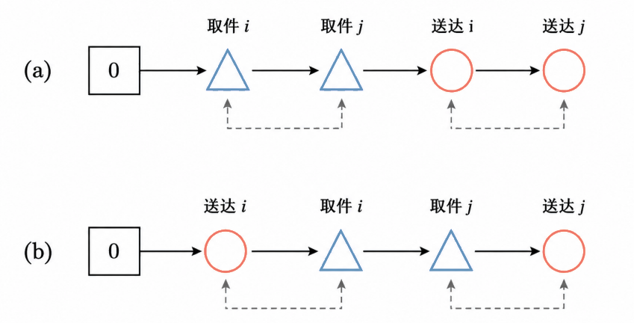
图1 一对一取送访问顺序示意
在多机场景中，本文进一步设置两种相互独立的扩展策略：中继点交接允许任务在预设中继点完成一次跨无人机转运，异地起点则在任务执行前将部分无人机预部署至调度中心以外的中继点。
本文其余部分结构如下：第二节综述相关文献；第三节给出问题描述与数学模型；第四节阐述求解方法；第五节开展算法解质量、规模适应性与搜索机制验证；随后，第六节基于业务案例及示意设定比较运营策略，开展敏感性分析并提炼管理启示；第七节总结并提出研究展望。

2 文献综述
围绕一对一取送、容量限制、最晚送达与多机协同，相关研究主要沿无人机取送货路径优化、时间约束下的取送货问题以及多无人机并行调度三条脉络展开。现有无人机物流研究中相当一部分以卡车—无人机协同为对象；本文则以纯无人机开放式取送为基础场景，并考虑可选的固定中继站异步接力。

2.1 无人机取送货路径优化研究
无人机路径优化研究首先围绕配送路径结构与求解方法展开。Murray & Chu（2015）[16]、Wang et al.（2017）[24]等工作奠定了无人机辅助路径问题的基本建模基础；Sacramento et al.（2019）[19]采用自适应大邻域搜索处理较大规模的车辆—无人机路径问题；Schmidt et al.（2025）[21]进一步提出分支定价切割算法，为小规模实例提供高质量的精确求解基准。这些研究虽主要以配送或车辆—无人机协同为背景，但在路径表示、邻域搜索和精确算法设计方面为后续取送货问题提供了重要方法基础。
从单纯配送向取送货一体化扩展，是与本文最直接相关的研究方向。Luo et al.（2022）[9]研究多访问无人机行程下的一对一取送货问题，明确刻画了同一任务“先取后送”的优先关系；Meng et al.（2023）[12]进一步在multi-visit框架下统一考虑取件与送货，并显式描述载荷变化。在容量约束方面，Masmoudi et al.（2022）[10]讨论了多包裹载荷结构；Mulumba & Diabat（2024）[15]则通过数学规划强化与任务重分配机制提升取送货问题的求解效率。
在场景扩展方面，Zhu et al.（2024）[28]以多无人机总飞行距离最小化为目标，说明了里程型目标在多机物流网络中的适用性。在动态订单方面，Pina-Pardo et al.（2024）[18]将无人机补给决策拓展至实时环境，体现了相关路径模型向动态场景延伸的可能性。对本文而言，这些扩展工作的主要启示在于：当任务规模扩大后，仅依赖精确算法往往难以兼顾解质量与计算时效，需要将数学模型与高效启发式搜索结合。
总体来看，现有研究已经分别覆盖取送配对、多包裹容量与路径优化等关键要素，但与本文场景仍存在两点差异：其一，许多研究依赖卡车接驳、站点同步或返航机制，而本文考虑从调度中心或预部署起点出发、完成最后一项送达后即可终止的纯无人机开放式路径；其二，本文需要在较紧容量约束下同时处理多任务交叉取送。因此，现有方法可作为建模与算法设计基础，但仍需针对本问题的路径结构进行处理。

2.2 时间约束下的取送货问题及求解研究
时间约束直接决定无人机调度方案的服务可行性。Di Puglia Pugliese & Guerriero（2017）[6]较早将时间要求纳入无人机末端配送；Yin et al.（2023）[25]进一步将时间窗与multi-visit路径联合建模，并利用分支定价切割方法进行精确求解；Joo & Lee（2025）[7]则从鲁棒优化角度扩展了带时间窗的无人机路径问题。这类研究为到达时间变量、时间传播约束以及时间可行性判定提供了成熟的建模思路。
在取送货与时间约束的融合方面，Meng et al.（2024）[13]将取件、送达、配对服务和时间窗统一纳入多访问无人机路径模型，并设计定制化ALNS求解，为本文同时处理配对关系与时效要求提供了最直接的参考。Deng et al.（2023）[4]在经典PDPTW中系统处理取送优先关系、时间窗传播与不相容约束，其结构化约束同样可迁移至无人机取送调度。Deng et al.（2024）[5]从最晚送达期限出发研究卡车—无人机路径优化，也表明deadline型服务要求可以与路径成本共同纳入优化框架。
进一步地，Meng et al.（2024）[14]研究软时间窗与随机旅行时间下的无人机辅助路径问题，Cheng et al.（2024）[3]则从天气不确定性角度构建鲁棒无人机配送模型。上述工作拓展了时间约束研究的现实性，但本文依据题设采用确定性环境，不考虑天气、随机旅行时间与空域冲突，因此相关文献的价值主要体现在软时效处理和算法机制。
与一般双边时间窗不同，本文仅对每项任务规定最晚送达时刻；同时，题设允许在全部任务无法同时准时完成时合理牺牲个别任务的时效，以优先保障更多任务准时完成。基于这一服务逻辑，本文不采用将不同指标简单加权的单一目标函数，而采用三层字典序目标：首先最小化逾期任务数，其次最小化总逾期时长，最后最小化总飞行里程。

2.3 多无人机协同调度研究
由单架无人机扩展至无人机集群后，问题的核心由单一路径排序转变为“任务分配—单机路径构造”的联合优化。Mbiadou Saleu et al.（2022）[11]研究多无人机并行调度与任务分割；Nguyen et al.（2022）[17]进一步面向最小成本并行无人机调度设计Ruin-and-Recreate元启发式，并验证了其处理200任务级实例的能力。该类研究表明，破坏—修复机制适合在大规模任务集中同时调整任务归属与访问顺序，对本文集群算法具有直接借鉴意义。
从更一般的协同调度角度看，Salama & Srinivas（2022）[20]、Zhou et al.（2023）[27]和Zhen et al.（2025）[26]分别从任务—时序协同、两级网络与按需配送角度讨论资源配置，Kloster et al.（2023）[8]则采用分解式启发式处理并行服务问题。尽管这些研究包含卡车、站点或两级网络等额外结构，其共同启示在于：多机系统需要在有限运力下联合协调任务归属与路径重排。本文据此聚焦纯无人机开放式调度，不考虑卡车同步、航线冲突和中途补给。
与本文的固定中继站异步接力策略相关，已有研究表明，非客户汇合节点和柔性停靠能够提升不同运载单元之间的协同灵活性[30,31]。不同于主要面向卡车—无人机发射、回收或停靠的既有研究，本文将无人机之间的包裹交接作为多机调度的可选策略，用于扩展任务重组与路径协同空间。本文进一步区分直送与接力送：接力送最多经过一个固定中继站，并采用“先卸后取”的异步交接；中继站可缓存包裹，也可独立作为无人机预部署起点，因而不要求两架无人机同时到站。
综上，本文研究框架包括三方面：构建带最晚送达时限的开放式一对一取送模型；采用“逾期任务数—总逾期时长—总飞行里程”的三层字典序目标；面向较大规模多机实例设计自适应大邻域搜索与结构化邻域，并将直送、接力送及中继站预部署纳入统一协同框架。对应内容分别见第3—6节。

3 问题描述与数学模型
本文参考Meng et al.[13]的有向图、路径流、时间传播与载荷流建模思路，构建开放式多无人机一对一取送货基础模型，并进一步刻画固定中继站异步接力策略。

3.1 问题描述
命题对应：示例求解（两任务最优访问顺序与最短配送里程）
本文研究低空物流场景下的多无人机一对一取送货调度。每项任务由相互关联的取件与送达操作构成，基础直接服务要求同一任务由同一架无人机完成，并严格满足先取后送；不同任务的取、送节点可在同一路径中交叉访问。路径连续性、取送优先关系、载荷容量与最晚送达时限共同决定调度可行性。Luo et al.[9]、Meng et al.[12,13]分别从一对一取送、多访问载荷变化和时间窗等方面提供了直接建模基础；在此基础上，本文进一步考虑纯无人机和多机并行。
具体而言，系统由单一调度中心、若干架性能相同的物流无人机、一组固定中继站和一组成对取送任务构成。任务信息、站点位置及节点间距离在调度前已知，每项任务对应1件包裹；无人机可按任务需求预部署在调度中心，空载出发。基础直送下同一任务不拆分或跨机转运，不同任务的取送操作可交叉执行。无人机最多同时携带2件包裹，并受单机累计负责最终送达的原始任务数上限约束；所有任务均须完成，允许个别任务超过最晚送达时刻。完成最后一项送达后无人机即可结束作业，无需返航。本文不考虑装卸时间、电量消耗、空域冲突与随机扰动。
在多无人机场景下，每项任务可在直送与接力送两种服务方式中择一。其中，接力送则经求解前生成且在本次求解中位置固定的候选中继站，将任务拆分为“取件—中继站卸货”和“中继站取货—最终送达”两段，两段可由同一架或不同无人机承担，跨机时形成包裹交接。每项任务至多经过一个中继站；中继站承担缓存与交接；中继站还可作为无人机预部署起点，预部署与该站是否实际承担接力相互独立。该设定与车辆路径中的时空同步、非客户汇合与柔性停靠机制相衔接[29-31]。
图2给出两任务可行调度示例。0表示无人机初始位置，1+/1−和2+/2−分别表示任务1、2的取件/送达节点。
对命题给出的两任务示例，可在满足“同一任务先取后送”和载荷上限Q=2的条件下枚举全部可行访问序列。比较各序列的开放式总里程后，最优调度为0→1+→2+→2−→1−，对应总里程为5+1+2+3=11 km。该路径上的载荷依次为0→1→2→1→0，始终不超过2件；完成最后一项送达后任务结束，不计返回0点的距离。因此，命题示例的最短配送里程为11 km。

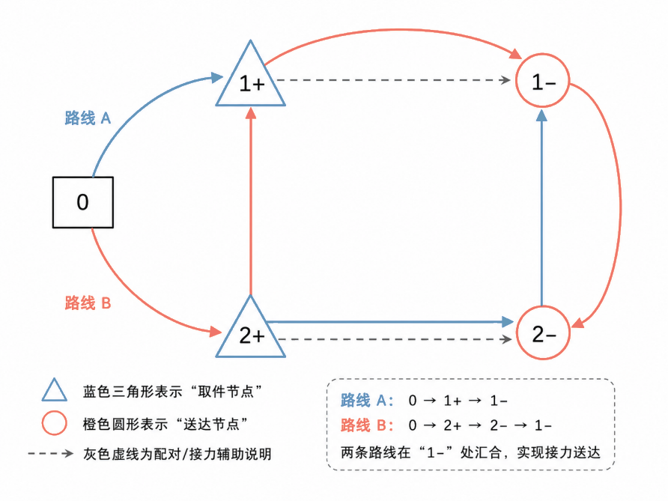
图2 两任务可行调度示意
图3进一步给出异地预部署与中继接力两种协同扩展策略的示意。
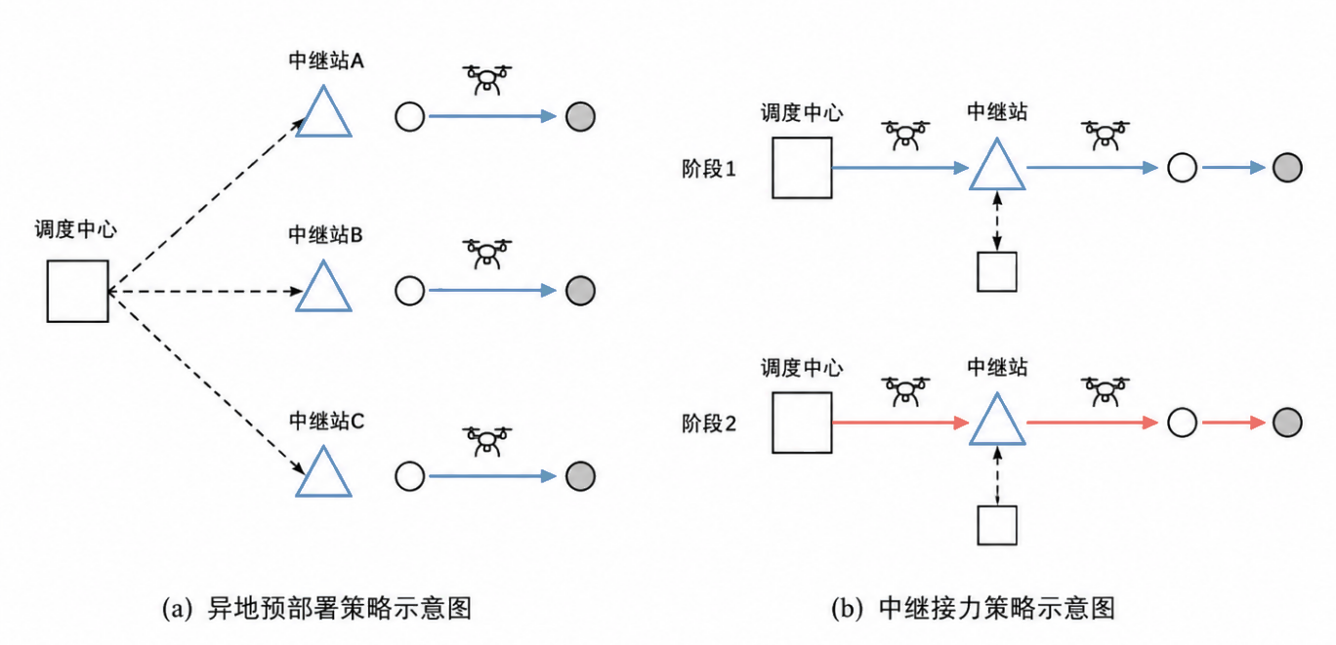
图3 两种协同扩展策略示意

3.2 符号说明
将问题表示为有向图$G=(V,A)$，其中$V$为节点集，$A$为候选弧集。任务数为$N$，任务集$R=\{1,2,…,N\}$；无人机数为$M$，无人机集$D=\{1,2,…,M\}$，$k∈D$表示第$k$架无人机。
基础节点集为$V=\{0\}∪V^{p}∪V^{d}∪\{2N+1\}$。对任意任务$i∈R$，$i$为取件节点，$i+N$为对应送达节点。接力扩展见3.4。
固定中继站集为$V^{r}$，索引$h$；位置由预处理给定。任务$i$仅可选择$V_{i}^{r}⊆V^{r}$中的中继站。对组合$\left(i,h\right)$设置卸货节点$η_{ih}^{−}$与取货节点$η_{ih}^{+}$；中继站亦可作为预部署起点。
开放式路径中，$V^{o}=V∖\{2N+1\}$为可出弧节点集，$V^{e}=V∖\{0\}$为可入弧节点集，候选弧集为$A=\{\left(i,j\right)|i∈V^{o},j∈V^{e},i≠j\}$。预部署起点集$V^{s}=\{0\}∪V^{r}$，$o_{k}∈V^{s}$表示无人机$k$的固定起点；从$o_{k}$出发的首段飞行计入路线，虚拟终止节点不对应返航。
候选弧预先剔除三类显然不可行连接：起点→送达、取件→虚拟终点，以及同任务送达→取件。
对于任意弧$(i,j)∈A$，$c_{ij}$与$τ_{ij}$分别表示飞行距离和飞行时间；$T_{max,i}$为任务$i$的最晚送达时刻；$Q$与$K$分别表示最大载荷和单机任务上限。其余符号见表1。
开放式路径规定最终送达节点至虚拟终止节点的距离与飞行时间均为0。对任意弧$\left(i,j\right)∈A$，有$τ_{ij}={c_{ij}}/v$。
实际任务节点$i$的载荷增量定义为：
$q_{i}=\left\{\begin{matrix}1, & i∈V^{p}, \\ −1, & i∈V^{d}.\end{matrix}\right.$
令$τ_{max}=max\{τ_{ij}|(i,j)∈A\}$为最大弧飞行时间。单架无人机最多承担$K$项任务、访问$2K$个实际任务节点，因此取$H=2Kτ_{max},M^{T}=H+τ_{max}$；该取值覆盖时间传播上界。

表1 主要符号
符号 | 含义
集合与索引
$$R=\{1,2,…,N\}$$ | 任务集合（$N$项）
$$D=\{1,2,…,M\}$$ | 无人机集合（$M$架；索引$k$、$l$、$p$）
$$V^{p}=\{1,2,…,N\}$$ | 取件节点集
$$V^{d}=\{N+1,N+2,…,2N\}$$ | 送达节点集（任务$i$对应$i+N$）
$$0$$ | 调度中心
$$2N+1$$ | 虚拟终止节点
$$V=\{0\}∪V^{p}∪V^{d}∪\{2N+1\}$$ | 基础节点集
$$V^{o}=V∖\{2N+1\}$$ | 可出弧节点集
$$V^{e}=V∖\{0\}$$ | 可入弧节点集
$$A=\{\left(i,j\right)|i∈V^{o},j∈V^{e},i≠j\}$$ | 候选有向弧集
$$V^{r}$$ | 固定中继站集
$$V_{i}^{r}⊆V^{r}$$ | 任务$i$的候选中继站集
$$η_{ih}^{−},η_{ih}^{+}$$ | 任务$i$在站$h$的卸货/取货节点
$$V^{s}=\{0\}∪V^{r}$$ | 候选预部署起点集
参数
$$c_{ij}$$ | 节点$i$至$j$的飞行距离
$$τ_{ij}$$ | 节点$i$至$j$的飞行时间
$$v$$ | 无人机飞行速度
$$T_{max,i}$$ | 任务$i$的最晚送达时刻
$$Q$$ | 最大载荷（2件）
$$K$$ | 单机任务数上限
$$q_{i}$$ | 节点$i$的载荷增量
$$H$$ | 单机作业时间上界
$$M^{T}$$ | 时间约束大$M$
$$o_{k}∈V^{s}$$ | 无人机$k$的固定起点
决策变量与评价变量
$$x_{ij}^{k}$$ | $1$若$k$从$i$飞至$j$，否则$0$
$$y_{i}^{k}$$ | $1$若任务$i$直送且由$k$最终送达，否则$0$
$$u_{k}$$ | $1$若启用无人机$k$，否则$0$
$$z_{i}$$ | $1$若任务$i$准时，否则$0$
$$C_{i}$$ | 任务$i$的最终送达时刻
$$L_{i}$$ | 任务$i$的逾期时长
$$T_{i}^{k}$$ | 无人机$k$在节点$i$的服务时刻
$$W_{i}^{k}$$ | 无人机$k$离开节点$i$后的载荷
$$r_{ih}^{kl}$$ | $1$若任务$i$经站$h$接力，首/末程由$k/l$执行，否则$0$

3.3 数学模型

3.3.1 三层字典序优化目标
本文采用三层严格字典序优化，以避免固定权重改变服务优先级：第一层最小化逾期任务数，第二层在第一层最优解集合中最小化总逾期时长，第三层在前两层最优解集合中最小化无人机集群总飞行里程。
第一层逾期任务数定义为：
$F_{1}=\sum_{i∈R}{\left(1−z_{i}\right)}.$ (1)
第二层总逾期时长与第三层总飞行里程分别定义为：
$F_{2}=\sum_{i∈R}{L_{i}},F_{3}=\sum_{k∈D}{\sum_{\left(i,j\right)∈A}{c_{ij}}}x_{ij}^{k}.$ (2)
模型对任意可行调度方案按下式进行严格字典序比较：
$\min_{lex}\left(F_{1},F_{2},F_{3}\right).$ (3)
式（3）表示严格字典序优化：先最小化逾期任务数，再最小化总逾期时长，最后最小化总飞行里程；低层目标不得恶化高层目标。

3.3.2 任务分配与路径流约束
在基础直送模型中，每项任务必须唯一分配给一架无人机：
$\sum_{k∈D}{y_{i}^{k}}=1,i∈R.$ (4)
若任务$i$分配给无人机$k$，则其取件节点在无人机$k$的路径中必须恰好被访问一次，即：
$\sum_{j∈V^{e}}{x_{ij}^{k}}=y_{i}^{k},i∈V^{p},k∈D,$ (5)
$\sum_{j∈V^{o}}{x_{ji}^{k}}=y_{i}^{k},i∈V^{p},k∈D.$ (6)
与任务配对的送达节点$i+N$亦须由无人机$k$恰好访问一次：
$\sum_{j∈V^{e}}{x_{i+N,j}^{k}}=y_{i}^{k},i∈R,k∈D,$ (7)
$\sum_{j∈V^{o}}{x_{j,i+N}^{k}}=y_{i}^{k},i∈R,k∈D.$ (8)
式（5）—（8）通过$y_{i}^{k}$将任务$i$的取、送节点耦合至同一无人机，并保证唯一入流与唯一出流。
启用的无人机必须从固定起点$o_{k}$出发；因初始空载，基础直送的首个实际节点只能为取件节点：
$\sum_{j∈V^{p}}{x_{o_{k}j}^{k}}=u_{k},k∈D.$ (9)
开放式路径在完成最后一个送达节点后连接至虚拟终止节点：
$\sum_{i∈V^{d}}{x_{i,2N+1}^{k}}=u_{k},k∈D.$ (10)
为保证虚拟终止节点不产生实际返航，规定：
$c_{i,2N+1}=0,τ_{i,2N+1}=0,i∈V^{d}.$ (11)
式（11）使虚拟终止弧的距离和飞行时间为0。
此外，单架无人机累计承担的任务数不得超过上限$K$：
$\sum_{i∈R}{y_{i}^{k}}≤Ku_{k},k∈D.$ (12)

3.3.3 时间传播与取送优先约束
所有无人机均在时刻0由各自固定起点出发：
$T_{o_{k}}^{k}=0,k∈D.$ (13)
若无人机$k$选择弧$\left(i,j\right)$，则节点$j$的到达时刻必须满足由节点$i$出发并经历飞行时间$τ_{ij}$所决定的时间传播关系：
$T_{j}^{k}≥T_{i}^{k}+τ_{ij}−M^{T}\left(1−x_{ij}^{k}\right),\left(i,j\right)∈A,j≠2N+1,k∈D.$ (14)
为避免未分配任务对应的时间变量在松弛解中取非必要正值，并强化时间变量与任务分配变量之间的耦合，对任意任务$i$施加：
$0≤T_{i}^{k}≤Hy_{i}^{k},i∈V^{p},k∈D,$ (15)
$0≤T_{i+N}^{k}≤Hy_{i}^{k},i∈R,k∈D.$ (16)
对于每一对取送节点，送达操作必须发生在对应取件操作之后。结合正飞行时间与弧级时间传播约束，可通过下式刻画该优先关系：
$T_{i+N}^{k}≥T_{i}^{k}−H\left(1−y_{i}^{k}\right),i∈R,k∈D.$ (17)
当$y_{i}^{k}=1$时，式（17）要求对应送达节点的到达时刻不早于取件节点；结合式（14）的正飞行时间传播，可排除任何违反取送顺序的访问序列。

3.3.4 准时服务约束
令$C_{i}$表示任务$i$在所选服务方式下的最终送达时刻，$L_{i}$表示其逾期时长。基础直送下，$y_{i}^{k}=1⇒C_{i}=T_{i+N}^{k}$；接力送下由3.4确定。准时指示与逾期时长满足：
$C_{i}≤T_{max,i}+H\left(1−z_{i}\right),L_{i}≥C_{i}−T_{max,i},L_{i}≥0,i∈R.$ (18)
若任务$i$在$T_{max,i}$后完成，式（18）使$z_{i}=0$；在第一层最优水平固定后，第二层目标使$L_{i}=max\{0,C_{i}−T_{max,i}\}$。因此，模型先控制逾期任务数，再衡量逾期程度。

3.3.5 载荷传播与容量约束
所有无人机均从各自固定起点空载出发：
$W_{o_{k}}^{k}=0,k∈D.$ (19)
若无人机$k$由节点$i$直接飞往节点$j$，则访问节点$j$后的载荷应等于访问节点$i$后的载荷与节点$j$的载荷增量$q_{j}$之和。采用如下双边线性约束实现载荷传播：
$W_{j}^{k}≥W_{i}^{k}+q_{j}−\left(Q+1\right)\left(1−x_{ij}^{k}\right),$ (20)
$W_{j}^{k}≤W_{i}^{k}+q_{j}+\left(Q+1\right)\left(1−x_{ij}^{k}\right),$ (21)
其中$\left(i,j\right)∈A$，$j∈V^{p}∪V^{d}$，$k∈D$。同时施加容量边界：
$0≤W_{i}^{k}≤Q=2,i∈V^{p}∪V^{d},k∈D.$ (22)
当$x_{ij}^{k}=1$时，式（20）—（21）取紧，得到$W_{j}^{k}=W_{i}^{k}+q_{j}$。式（22）进一步保证载荷始终位于容量区间内。

3.3.6 变量定义与单机退化
$x_{ij}^{k}∈\{0,1\},\left(i,j\right)∈A,k∈D,$ (23)
$y_{i}^{k}∈\{0,1\},i∈R,k∈D,$ (24)
$u_{k}∈\{0,1\},k∈D,$ (25)
$z_{i}∈\{0,1\},C_{i}≥0,L_{i}≥0,i∈R.$ (26)
上述模型同时适用于多无人机与单无人机场景。令$M=1$、$N=n$、$K=n$、$u_{1}=1$、$o_{1}=0$，由式（4）得$y_{i1}=1$，模型即退化为单无人机开放式一对一取送模型。

3.4 直送与接力送策略扩展
任务$i$须在直送与接力送中唯一选择。直送由无人机$k$完成“取件—送达”；接力送经中继站$h∈V_{i}^{r}$拆分为“取件—卸货”和“取货—送达”两段，分别由无人机$k$与$l$执行。$k=l$表示同机经站；$k≠l$表示跨机交接。
两种服务方式互斥且穷尽全部任务，并由下式同时保证每项任务至多经过一个中继站：
$\sum_{k∈D}{y_{i}^{k}}+\sum_{h∈V_{i}^{r}}{\sum_{k∈D}{\sum_{l∈D}{r_{ih}^{kl}}}}=1,i∈R.$ (27)
对于接力送任务，在中继站$h$设置卸货节点$η_{ih}^{−}$和取货节点$η_{ih}^{+}$。入站段依次访问$i,η_{ih}^{−}$，出站段依次访问$η_{ih}^{+,i+N}$，相应载荷增量为：
$q_{i}=+1,q_{η_{ih}^{−}}=−1,q_{η_{ih}^{+}=+1,q_{i+N}=−1.}$ (28)
两段运输复用式（20）—（22）的载荷约束；单机任务上限按最终送达责任计数：
$\sum_{i∈R}{y_{i}^{k}}+\sum_{i∈R}{\sum_{h∈V_{i}^{r}}{\sum_{p∈D}{r_{ih}^{pk}}}}≤Ku_{k},k∈D.$ (29)
交接采用异步的“先卸后取”关系，而非两架无人机同时到达。若接力方案$r_{ih}^{kl}=1$被选中，则出站取货服务时刻不得早于入站卸货服务时刻：
$r_{ih}^{kl}=1⇒T_{η_{ih}^{}≥T_{η_{ih}^{−}}^{k},i∈R,h∈V_{i}^{r},k,l∈D.}$ (30)
式（30）与无人机$l$路线共同确定取货时刻：末程先到则等待，包裹先到则缓存。准时性仍按最终送达计算：
$y_{i}^{k}=1⇒C_{i}=T_{i+N}^{k},r_{ih}^{kl}=1⇒C_{i}=T_{i+N}^{l},L_{i}=max\{0,C_{i}−T_{max,i}\}.$ (31)
完整时序由路线先后边与“卸货→取货”交接边组成，优先图必须无环：
$acyclic\left(G^{pre}\right)=1,ℰ^{pre}=ℰ^{route}∪ℰ^{handoff}.$ (32)
中继站仅记录“先卸后取”，不设置库存容量。直送与各中继方案在同一搜索空间中按式（3）比较。当全部$r_{ih}^{kl}=0$时退化为基础直送；进一步令$o_{k}=0$时退化为公共原点场景。
4 求解方法
命题对应：单架无人机与无人机集群通用调度算法设计
本文问题同时包含任务分配、取送顺序、容量约束、最晚送达时限与多机路径协调；在扩展场景下，中继交接与异地起点进一步引入跨路径时序和空间部署决策。由于该问题包含容量取送路径问题作为特例，搜索空间随任务规模快速增长，直接采用精确算法难以满足中大规模实例的计算时效。为此，本文面向实际规模设计C2-Lex-ALNS（Capacity-2 Lexicographic Adaptive Large Neighborhood Search）。
区别于以加权成本替代服务优先级的常规元启发式，本文在初始构造、邻域评价、候选接受与历史最优更新的全过程均沿用前述严格三层字典序目标。对任意可行方案S，记
$$F\left(S\right)=\left(N_{late}\left(S\right), L_{late}\left(S\right), D\left(S\right)\right)$$ | (33)
其中，第一层控制逾期任务数，第二层在第一层相同的条件下控制总逾期时长，第三层仅在前两层相同时比较总飞行里程。算法总体采用“初始解生成—ALNS迭代改进”的两阶段结构，并将异地预部署和中继接力分别嵌入起点初始化与全局时序评价。总体流程如图4所示。
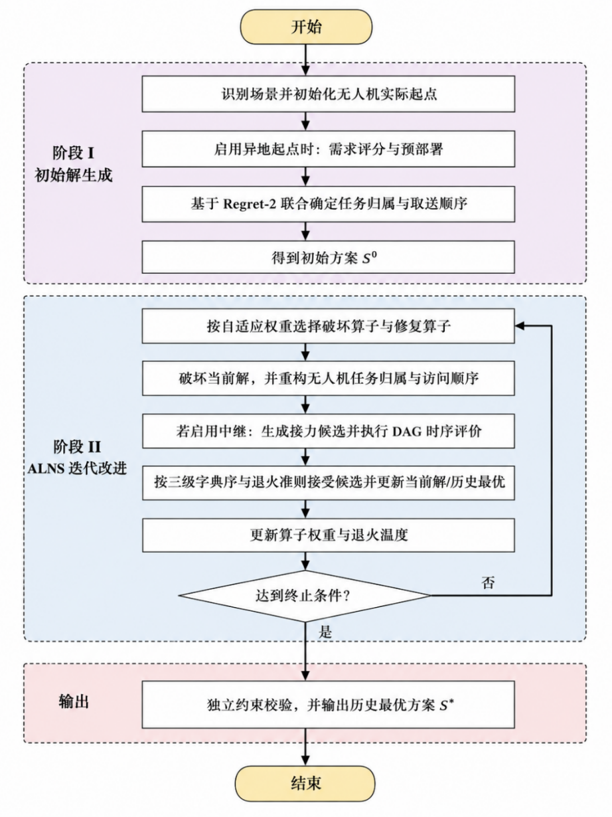
图4 C2-Lex-ALNS两阶段求解流程

4.1 初始解生成
高质量初始解能够减少ALNS在低质量区域的无效搜索。本文不预先固定“任务—无人机”对应关系，而是在同一插入过程中联合确定任务归属和取送节点位置。公共原点场景直接建立空路径；异地起点场景则先依据任务空间分布和时限压力确定无人机预部署位置。
对候选起点r，定义需求得分
Hr=i∈I​ϕiruirχi | (34)
式（34）的三项因子分别刻画取件节点与候选起点的空间接近程度、从该位置执行任务时的时间紧迫度，以及任务从公共原点出发时的潜在服务风险。各起点得分经最大余数法转化为整数无人机数量，并通过少量单机转移调整降低首段调位距离和运力失衡。该步骤仅决定作业前的空间部署，不改变正式的三级字典序目标。
确定各架无人机实际起点后，对未安排任务生成所有满足先取后送、容量与单机任务上限的候选插入位置，并按三层目标增量排序。任务的regret-2值由最优与次优插入方案之间的机会损失定义：
$$R_{i}=ΔF_{i}^{\left(2\right)}−ΔF_{i}^{\left(1\right)}$$ | (35)
算法优先插入机会损失最大的任务，并在每次插入后更新剩余任务的候选位置。该策略使有限的优质插入位置优先分配给更敏感的任务，从而同时改善初始方案的时效性与路径结构。具体步骤见算法1。
算法1 初始解生成框架
输入：任务集合$I$、无人机集合$K$、候选起点及场景参数。
输出：完整初始方案$S⁰$。
1 | 根据场景确定各架无人机实际起点；异地起点启用时计算需求得分并完成整数预部署。
2 | 为每架无人机建立从其实际起点出发的空路径，令未分配任务集合$U←I$。
3 | 对U中每项任务枚举跨全部无人机的可行取送插入位置，并计算三层字典序增量。
4 | 计算各任务后悔值$−2$值，选择机会损失最大的任务。
5 | 将该任务插入其当前最优位置，更新路径与$U$。
6 | 重复步骤3—5直至$U$为空，输出$S⁰$。

4.2 自适应大邻域搜索改进
以S⁰为初始当前解后，ALNS通过“破坏—修复”反复重构任务归属与访问顺序。破坏算子与修复算子均依据历史表现采用轮盘赌方式选择。任一算子j的选择概率为
Pj=ωji∈Θ​ωi | (36)
当候选解刷新历史最优、改善当前解、以退火准则被接受或被拒绝时，分别给予8、4、1和0的阶段奖励。每经过固定更新周期，以单位调用平均奖励更新算子权重：
$$ω_{j}←max\left\{ω_{min}, \left(1−ρ\right)ω_{j}+ρ\frac{π_{j}}{n_{j}}\right\}$$ | (37)
其中，仅当某算子在当前更新周期内被实际调用时才更新其权重；ρ为反应系数，最低权重用于保留必要的探索概率。该机制使搜索在不同阶段自动偏向更有效的邻域，而不会永久丢失多样化算子。
为避免严格贪婪搜索过早陷入局部最优，本文进一步采用与字典序目标一致的模拟退火接受机制。对于劣于当前解的候选方案，仅依据第一个发生恶化的目标层级定义标准化劣化程度：
Δ=NlateS'−NlateScurN,NlateS'≠NlateScur,LlateS'−LlateScurmax{1,i∈I​bi},NlateS'=NlateScur,DS'−DScurmax{1,DScur},otherwise. | (38)
$$P_{acc}=exp​\left(−\frac{Δ}{T}\right)$$ | (39)
所有不劣于当前解的方案直接接受；较差方案按式（39）概率接受，温度T随迭代下降至正下界。历史最优方案始终按式（33）严格保存，因此暂时接受较差方案只用于扩大搜索区域，不改变最终服务优先级。算法2给出ALNS主循环。
算法2 C2-Lex-ALNS迭代改进框架
输入：初始方案$S⁰$、破坏/修复算子集合、计算预算及算法参数。
输出：历史最优方案$S∗$。
1 | 初始化$Sᶜᵘʳ←S⁰$、$S∗←S⁰$、算子权重与退火温度$T$。
2 | 按式（36）分别选择一个破坏算子和修复算子。
3 | 破坏当前解并修复全部移除任务，形成候选方案$S'$。
4 | 若启用中继接力，则调用算法4进行全局时序评价。
5 | 依据式（33）与式（38）—（39）决定是否更新$Sᶜᵘʳ$，并同步维护$S∗$。
6 | 累计本轮奖励；达到更新周期时按式（37）调整算子权重。
7 | 更新温度并继续迭代，直至达到时间或迭代上限。

4.3 破坏与修复算子
邻域设计决定ALNS能否同时调整“任务归属”和“单机访问顺序”。考虑本问题容量仅为2且包含软截止期，本文构造9个破坏算子和5个修复算子，分别从随机扰动、距离贡献、字典序收益、空间相关性、时限风险、容量冲突与跨机分配等维度打开当前解。每次移除任务数由下式控制：
$$R=min\left\{R_{max}, max\left\{R_{min}, ceil\left(δN\right)\right\}\right\}$$ | (40)
其中，δ为当次破坏比例，式中的上下界用于控制邻域规模。

4.3.1 破坏算子
（D1）随机移除。从当前方案中随机选取R个原始任务，将对应取件与送达操作整体移除。该算子不依赖当前解的局部评价，可产生差异较大的搜索方向，是维持邻域多样性的基础算子。
（D2）最差里程移除。分别计算移除各任务后可能释放的飞行距离，优先移除距离边际贡献较大的任务。该算子主要针对路径中的明显绕行结构，为后续修复重新寻找更紧凑的插入位置。
（D3）最差字典序移除。与仅关注里程的D2不同，该算子按照任务移除后对“逾期数—总逾期—航程”的综合字典序改善潜力排序，优先破坏对当前服务质量和路径成本共同产生较大负面影响的任务。
（D4）空间相关移除。随机选择一个种子任务，并根据其他任务与种子任务在取件位置和送达位置上的空间接近程度构造相关性。优先共同移除空间上高度相关的任务，使修复阶段能够重新组织局部任务簇，而非仅调整单个节点。
（D5）截止期相关移除。以种子任务为中心，重点选择最晚送达时刻相近的任务，同时兼顾空间位置和当前路径归属。该算子用于重新安排竞争同一时间资源的任务集合，以改善紧张时段中的服务顺序。
（D6）逾期关键任务移除。根据当前完整时序计算各任务的最终送达时刻和截止期风险，优先移除已逾期或接近逾期边界的任务，使后续修复直接作用于影响第一层和第二层目标的关键任务。
（D7）路段移除。随机选取一条非空无人机路径及其起始位置，连续移除该局部路段涉及的若干任务。与独立任务移除相比，该算子能够一次打破较稳定的局部访问结构，有助于重新构造路径片段。
（D8）容量冲突移除。沿无人机路径跟踪动态载荷变化，识别载荷达到容量上限的区段，并优先移除取送区间与这些容量饱和位置重叠较多的任务。该算子针对容量为2时常见的插入受阻问题，为其他任务释放可利用的载荷空间。
（D9）任务归属破坏。综合任务当前所在无人机、移除后的字典序收益、最终送达状态和时限风险，优先移除可能存在不合理归属的任务。任务进入待修复集合后可被插入其他无人机路径，因此该算子不仅改变访问顺序，而且直接扩大多机任务重新分配的搜索空间。
上述算子分别从随机扰动、空间结构、时间压力、容量冲突和多机分配等不同角度打开当前解。其目的并非使所有算子在每次调用中均产生改进，而是形成具有互补性的邻域集合，再由式（36）—（37）的自适应机制根据运行表现动态调整搜索强度。

4.3.2 修复算子
破坏后得到待插入任务集合。对于任一任务，其可行修复位置均同时考虑取件节点和送达节点，并通过统一可行性判定检查取送优先、动态载荷、单机任务上限和路径连续性。在多机场景下，候选位置跨所有无人机路径生成，因此修复过程同时完成任务重新分配与路径重构。
（R1）贪婪插入。对待插入任务搜索当前最优可行位置，并选择使式（33）三层目标增量最小的方案直接插入。该算子具有较强的局部强化能力和较低的决策复杂度。
（R2）后悔值-2插入。按照式（35）计算各待插入任务最优与次优方案之间的差异，优先处理推迟插入可能造成最大机会损失的任务。该算子在初始解构造和ALNS修复阶段采用统一逻辑。
（R3）后悔值-3插入。进一步比较最优方案与第三优方案之间的差异。相较于后悔值-2插入，该算子考虑更宽的候选位置信息，在任务竞争较强时能够降低局部最优插入对后续任务造成的挤占。
（R4）截止期优先插入。优先处理最晚送达要求较紧的任务，并在其可行候选位置中按照三层目标选择插入方案。该算子强化搜索对第一层逾期任务数量的关注。
（R5）时间余量优先插入。根据任务在当前路径环境中的剩余时间余量识别高风险任务，优先修复时间弹性较小的任务。与仅依据静态截止期排序不同，该算子更侧重任务在当前调度状态下的动态紧迫程度。

破坏算子仅负责确定需要重新优化的原始任务集合；修复阶段重新枚举这些任务在全部无人机上的可行取送位置，因此任务可以回到原无人机，也可以转移至其他无人机。由此，单次ALNS迭代即可同时完成局部路径重排与跨机任务重分配。算法3给出统一的破坏—修复执行框架。
算法3 破坏—修复执行框架
输入：当前方案$Sᶜᵘʳ$、破坏算子$d$、修复算子$r$。
输出：候选方案$S'$。
1 | 依据式（40）确定本轮移除任务数$R$。
2 | 调用$d$选择$R$个原始任务，并同时移除其相关取送/接力事件。
3 | 对待修复任务生成跨全部无人机的可行插入候选。
4 | 按照$r$对应的贪婪、后悔值、截止期优先或时间余量规则确定下一待插入任务。
5 | 选择字典序增量最小的可行位置完成插入，并更新候选集合。
6 | 重复步骤3—5直至所有任务恢复，返回$S'$。

4.4 中继接力与异步时序评价
中继接力作为扩展服务方式嵌入同一ALNS框架，而非另行求解。为避免在搜索初期直接面对过大的“任务—站点—双腿—双无人机”组合空间，算法首先在直送空间获得稳定当前解，再按预设预算比例开放中继接力邻域；第二阶段始终继承并保留第一阶段的历史最优方案。
当任务$i$经中继站$h$接力时，形成“取件—卸货”和“取货—最终送达”两条运输腿。两腿可由同一架或不同无人机执行。由于跨机交接会使不同路径之间产生时间依赖，单独计算各条路径的局部到达时间并不足以判断可行性。本文因此构造全局优先关系图
$$G^{T}=\left(V^{T},E^{T}\right)$$ | (41)
其中，节点集包含全部实际服务事件，弧集由无人机路径先后边和“中继卸货→中继取货”交接边共同组成。若图中存在有向环，则候选方案包含循环时间依赖并被判为不可行；若为DAG，则按拓扑顺序传播最早服务时刻。异步交接只要求
$$t_{ih}^{pick}≥t_{ih}^{unload}$$ | (42)
因此，末程无人机先到时允许等待，包裹先到时允许在站内缓存。完成时间传播后，以最终送达时刻重新计算逾期数与逾期时长，再与总航程共同形成式（33）的评价值。对于已经采用接力但仍处于逾期状态的任务，算法进一步尝试将入站腿或出站腿迁移至其他无人机，并仅接受严格字典序改进。具体评价过程见算法4。
算法4 中继接力全局DAG时序评价框架
输入：含直送/中继服务事件的候选多机路径。
输出：可行性、全局时间表及三层评价值。
1 | 建立全部服务事件，并加入各无人机路径上的相邻先后边。
2 | 对每个中继任务加入“卸货→取货”交接边。
3 | 执行拓扑排序；若存在有向环，则候选方案不可行。
4 | 按拓扑序传播最早服务时刻，并计算末程等待或站内缓存。
5 | 以最终送达时刻计算逾期任务数与总逾期时长，并汇总飞行里程。
6 | 得到F(S′)；必要时对高逾期中继任务执行有界跨机腿迁移精化。

5 计算实验
本章按照“测试实例与参数设置—算法性能比较—算子有效性分析—基准算法对比与组件消融”的顺序验证C2-Lex-ALNS。首先说明测试规模、重复运行方式与评价指标；随后以开源HiGHS求解混合整数规划模型作为独立基准，分别考察单机中等规模和多机大规模实例上的解质量与计算效率；再利用正式运行日志分析破坏与修复算子的选择、接受、改进和奖励表现，并与三类构造式贪心基准对比。第6节再结合业务数据与示意策略比较讨论异地预部署与中继接力的运营价值。

5.1 测试实例与参数设置
命题对应：模拟测试数据、0.2–12 km距离约束及规定任务规模
为保证不同方法之间的可比性与实验结果的可复现性，本文所有计算实验均在统一计算环境下完成。实验平台为搭载Apple M4 Pro芯片的MacBook Pro，运行于macOS系统。C2-Lex-ALNS及相关实验程序采用Python实现，混合整数规划基准由开源求解器HiGHS 1.15.1 求解。所有随机实例均按题设的空间约束生成并进行距离合法性校验，保证调度中心、各取件点与送达点之间任意节点对的欧氏距离均满足$0.2≤dᵢⱼ≤12 km$。单机实例的任务规模为N=25、30和35，多机实例的任务规模为N=200、250、300、350和400，并按表2配置相应无人机数量。每个规模生成3个独立实例；C2-Lex-ALNS对每个实例采用3个固定随机种子重复求解，HiGHS对每个实例求解1次。单机和多机的名义计算预算分别为110 s和230 s，分别控制在题设建议的2 min和4 min以内。为保证比较不受过紧时限主导，单机实例将题设截止期统一放大5.0倍、多机实例放大3.0倍，使准时率落在约80%的受控区间。所有方法使用相同的任务数据、可行性规则和三级字典序目标，其余模型与算法参数保持一致。
表2 实例与实验设置
实例组 | 任务数 | 无人机数 | 重复设置 | 求解方法/名义预算 | 主要用途
整数规划单机对照 | 25、30、35 | 1 | 每规模3实例；ALNS每实例3种子 | C2-Lex-ALNS / HiGHS，110 s | 中等规模解质量
整数规划集群对照 | 200、250、300、350、400 | 10、12、15、17、20 | 每规模3实例；ALNS每实例3种子 | C2-Lex-ALNS / HiGHS，230 s | 规模适应性
评价指标与第3节的三级字典序目标保持一致，依次报告逾期任务数、总逾期时间和总飞行里程；当前一层目标不同，后一层指标不得逆转比较结果。为同时评价计算效率，进一步记录实际墙钟时间和解的有效性。HiGHS额外报告最优界与整数规划间隙；C2-Lex-ALNS则给出多次运行的均值±标准差，并以每个实例的最佳ALNS解与HiGHS驻解进行严格字典序胜/平/负比较。需要指出，整数规划间隙反映的是HiGHS自身上下界之间的差距，不能直接解释为ALNS相对于全局最优解的误差。

5.2 C2-Lex-ALNS算法性能
在报告算法性能之前，先以3.1节的命题两任务示例作正确性校核。C2-Lex-ALNS在该示例上复现最优访问序列$0→1+→2+→2−→1−$，开放式总里程为$5+1+2+3=11 km$，与命题示例给出的最短配送里程一致，说明算法能够正确处理先取后送、容量上限与开放式里程评价。
为评价C2-Lex-ALNS的求解性能，本文采用开源混合整数规划求解器HiGHS 1.15.1求解对应模型并提供基准驻解。对照模型关闭中继接力，使其与ALNS的直送搜索空间保持一致，并按照“逾期任务数—总逾期时间—总飞行里程”的顺序进行字典序优化。对于HiGHS，重点记录三层目标值、实际墙钟时间、最优界和整数规划间隙；对于具有随机搜索特征的C2-Lex-ALNS，每个实例独立运行3次，以最佳解用于逐实例对照，并以均值和标准差描述重复运行表现。以下分别报告单机中等规模与多机大规模实例结果。

5.2.1 单机中等规模实例结果
命题对应：单机不少于25个任务，计算时间控制在2分钟以内
表3 单机中等规模实例计算性能
任务数N | 逾期数  C2-Lex-ALNS / HiGHS整数规划 | 总逾期/分钟  C2-Lex-ALNS / HiGHS整数规划 | 航程/千米  C2-Lex-ALNS / HiGHS整数规划 | 墙钟时间/秒  C2-Lex-ALNS / HiGHS整数规划 | 整数规划间隙 | 胜/平/负
25 | 2.56±1.81  6.00±1.73 | 34.01  117.03 | 107.64  124.21 | 109.9  110.3 | 100% | 3/0/0
30 | 6.67±2.00  8.33±1.53 | 111.26  221.81 | 123.52  140.51 | 109.9  110.2 | 100% | 3/0/0
35 | 8.44±0.73  14.33±0.58 | 163.02  445.76 | 135.38  170.62 | 109.9  110.4 | 100% | 3/0/0
表3给出了单机中等规模实例的比较结果。对9个独立实例，C2-Lex-ALNS的最佳解均严格优于对应HiGHS驻解，配对结果为9胜0平0负。随着任务规模由25增至35，两个方法的逾期任务数、总逾期时间和航程均随问题难度上升而增加，但ALNS在三层指标上持续保持更优的驻解质量。以规模均值计，N=25、30和35时，ALNS的逾期任务数分别为2.56、6.67和8.44，均低于HiGHS的6.00、8.33和14.33；总逾期时间分别由117.03、221.81和445.76 min降至34.01、111.26和163.02 min，总航程也同步降低。两种方法的实际墙钟均约110 s，说明在这一规模范围内，ALNS的优势主要体现在相近计算时间下能够获得更好的可行驻解。需要说明的是，HiGHS在这些实例上的第一层最优界均为0、整数规划间隙均为100%，因此该对照用于提供独立的数学规划基准，而不能将HiGHS驻解视为已经证明的全局最优解。

5.2.2 多机大规模实例结果
命题对应：集群不少于200个任务，计算时间控制在4分钟以内
表4 多机大规模实例计算性能
任务数/无人机数  （N/M） | 逾期数C2-Lex-ALNS/HiGHS整数规划 | 总逾期/分钟C2-Lex-ALNS/HiGHS整数规划 | 航程/千米C2-Lex-ALNS/HiGHS整数规划 | 墙钟时间/秒C2-Lex-ALNS/HiGHS整数规划 | 胜/平/负
200/10 | 28.67±4.58  60.00±2.00 | 240.15  809.59 | 707.33  833.23 | 228.2  243.5 | 3/0/0
250/12 | 40.44±5.20  89.67±9.45 | 378.83  1542.69 | 886.46  1036.44 | 226.8  253.6 | 3/0/0
300/15 | 42.67±3.87  91.67±3.21 | 363.29  1211.99 | 1069.88  1230.54 | 224.7  271.2 | 3/0/0
350/17 | 53.33±6.71  107.00±6.56 | 463.21  1531.66 | 1256.21  1439.41 | 224.1  325.6 | 3/0/0
400/20 | 58.78±7.50  108.33±5.69 | 488.70  1472.88 | 1396.56  1546.90 | 222.1  391.8 | 3/0/0
表4进一步报告多机大规模实例的求解结果。15个独立实例中，C2-Lex-ALNS的最佳解均严格优于HiGHS驻解。随着任务规模由200增至400，HiGHS的求解压力明显增加，而ALNS仍能在给定预算内稳定产生通过完整约束校验的可行方案。以N=400、M=20为例，ALNS与HiGHS的平均逾期任务数分别为58.78和108.33，前者降低45.74%；平均总逾期时间由1472.88 min降至488.70 min，下降66.82%；平均航程由1546.90 km降至1396.56 km，下降9.72%。同时，ALNS实际墙钟约222.1 s，HiGHS约391.8 s。HiGHS超过230 s名义预算主要是由于三级字典序目标采用顺序整数规划求解，各层模型处理与求解时间在实际墙钟中累计。因此，大规模部分并非严格等墙钟实验；但即使HiGHS获得更长的实际计算时间，其驻解仍未优于ALNS。结合各规模最优界为0、整数规划间隙为100%的现象，可以看出当前整数规划基线的界质量和求解效率随规模增大受到明显限制，而C2-Lex-ALNS在本文测试范围内表现出更好的规模适应性。
综合任务规模与实际墙钟可以看出，本文对C2-Lex-ALNS采用固定时间预算作为停止准则，因此单机实例的运行时间稳定在约110 s，多机实例稳定在约222–228 s；这意味着墙钟时间的相对稳定来自预算控制，而不能解释为计算复杂度不随任务规模增长。随着N增大，单次邻域评价和跨机插入的计算负担上升，单位时间内能够完成的搜索深度相对降低，因而需要在解质量与响应时效之间进行权衡。与此相对，HiGHS在200–400任务实例上的实际墙钟由约243.5 s增至391.8 s，规模增长带来的精确求解压力更为明显。基于题设对分钟级求解的要求，本文将110 s和230 s作为正式预算：前者满足单机2 min以内的要求，后者满足集群4 min以内的要求，并在该预算下优先保证三级字典序目标的驻解质量。实际部署中可根据业务响应时限适当缩短或延长预算；若允许更长计算时间，可进一步增加搜索迭代以争取更优方案，而对实时性要求更高时，则应接受一定的最优性损失以换取更快响应。

5.3 算子有效性分析
为进一步分析ALNS内部搜索机制，本文统计正式运行中各破坏与修复算子的调用次数、接受次数、当前解改进次数、全局最优改进次数、累计奖励和最终权重。表5汇总全部运行的累计统计，图5则将每次运行中的算子结果先归一化为比例后再进行等权汇总，从而分别反映算子的总体使用强度与不同运行之间的相对选择结构。该分析主要用于判断自适应选择机制是否真正调用了不同邻域，以及哪些算子更频繁地与有效改进共同出现。
表5 ALNS核心算子运行统计
类型 | 算子 | 调用 | 接受 | 接受率/% | 当前改进 | 全局改进 | 累计奖励 | 次均奖励 | 平均末权重
破坏 | 随机移除 | 37738 | 22311 | 59.12 | 2191 | 414 | 30540.0 | 0.809 | 0.693
破坏 | 最差里程移除 | 42156 | 18706 | 44.37 | 5667 | 1243 | 40679.0 | 0.965 | 0.671
破坏 | 最差字典序移除 | 36647 | 16026 | 43.73 | 4379 | 1088 | 33515.0 | 0.915 | 0.531
破坏 | 空间相关移除 | 32896 | 17003 | 51.69 | 1625 | 302 | 23086.0 | 0.702 | 0.575
破坏 | 截止期相关移除 | 36584 | 20573 | 56.23 | 2123 | 415 | 28602.0 | 0.782 | 0.640
破坏 | 逾期关键任务移除 | 34595 | 15808 | 45.69 | 3151 | 683 | 27993.0 | 0.809 | 0.560
破坏 | 路段移除 | 8044 | 2282 | 28.37 | 186 | 51 | 3044.0 | 0.378 | 0.113
破坏 | 容量冲突移除 | 37914 | 23282 | 61.41 | 2023 | 357 | 30779.0 | 0.812 | 0.749
破坏 | 任务归属破坏 | 31415 | 13941 | 44.38 | 2592 | 516 | 23781.0 | 0.757 | 0.530
修复 | 贪婪插入 | 92017 | 54808 | 59.56 | 10493 | 2226 | 95191.0 | 1.034 | 0.761
修复 | 后悔值-2插入 | 56472 | 25075 | 44.40 | 3568 | 762 | 38827.0 | 0.688 | 0.575
修复 | 后悔值-3插入 | 80654 | 43273 | 53.65 | 7805 | 1724 | 73584.0 | 0.912 | 0.702
修复 | 截止期优先插入 | 35413 | 13666 | 38.59 | 1077 | 165 | 17557.0 | 0.496 | 0.388
修复 | 时间余量优先插入 | 33433 | 13110 | 39.21 | 994 | 192 | 16860.0 | 0.504 | 0.359
结果表明，14个注册算子在正式运行中均被实际调用，说明轮盘赌机制没有使搜索长期退化为少数固定邻域。破坏算子中，最差里程移除的调用次数最高（42156次），容量冲突移除具有最高接受率（61.41%）；路段移除调用最少且接受率最低，体现其更偏向低频的大幅结构扰动。修复算子中，贪婪插入被调用92017次，接受率为59.56%，并与2226次全局最优改进共同出现，是观测上贡献最突出的修复算子；后悔值-3插入以1724次全局最优改进位居其后。总体上，不同算子的调用频率、接受率和奖励存在明显差异，表明自适应机制能够根据运行表现调整邻域选择，而低频算子仍保留一定探索概率，有助于维持搜索多样性。需要注意，破坏算子与修复算子成对执行，同一次改进会同时记入两类算子，因此这些统计反映的是算子与改进共同出现的关联，而非单个算子的独立因果贡献。
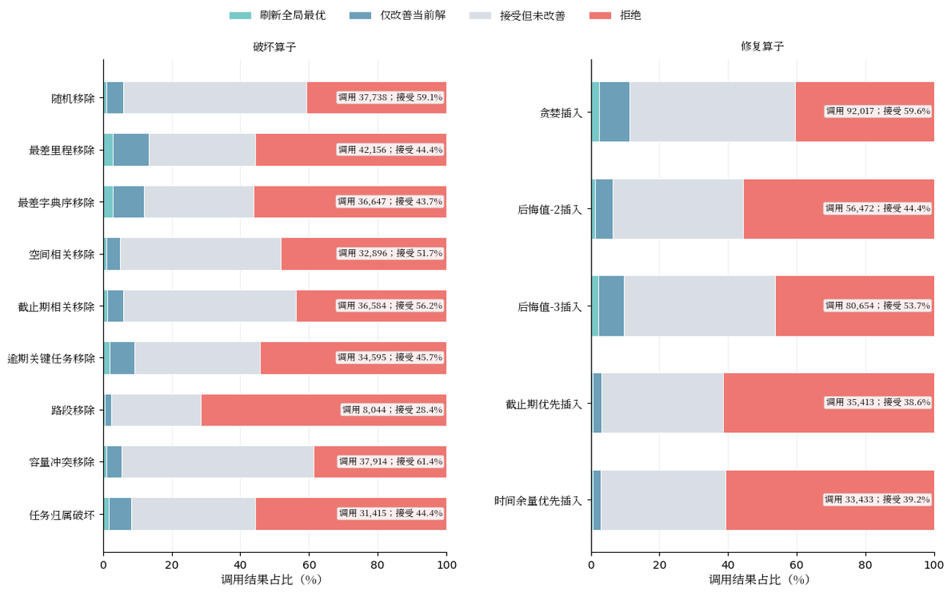
图5 核心破坏与修复算子的使用及改进结果

5.4 与基准构造算法消融
为进一步标定C2-Lex-ALNS相对常用构造式基准算法的性能优势，本文使用确定性生成的虚拟实例开展实验。实例在20 km×20 km区域内按四个角部簇中心生成取送节点，跨簇配送概率为0.7；任务规模为30、60、90项，每个规模5个随机种子，共15个实例，无人机数量按不小于N/15的最小整数配置。载荷上限Q=2，飞行速度0.9 km/min，最晚送达时刻按紧急（28–70 min）与常规（70–145 min）两类余量生成。
表6 虚拟实例四方法对比结果
方法 | 运行 | 平均逾期率/% | 平均单任务逾期/min | 平均单任务航程/km
最近邻成对贪心 | 15 | 42.89 | 39.843 | 16.178
最早截止期成对贪心 | 15 | 74.15 | 67.713 | 20.704
全位置词典序贪心 | 15 | 23.81 | 11.922 | 12.384
完整C2-Lex-ALNS | 15 | 10.48 | 6.018 | 10.497
表6与图6汇总四类方法在15个规模—种子单元上的平均表现。最近邻成对贪心与最早截止期成对贪心缺乏全局视角，平均逾期率分别达42.89%与74.15%，平均单任务逾期分别达39.843 min与67.713 min；全位置词典序贪心虽遍历全部插入位置并按三层目标选择最优增量，平均逾期率降至23.81%，但平均单任务航程仍达12.384 km。完整C2-Lex-ALNS在全部15个规模—种子单元上取得词典序最优，平均逾期率10.48%、平均单任务逾期6.018 min、平均单任务航程10.497 km，三项指标均优于三类贪心基准，说明在构造式贪心基础上引入自适应破坏—修复搜索能够同时改善时效与里程目标。

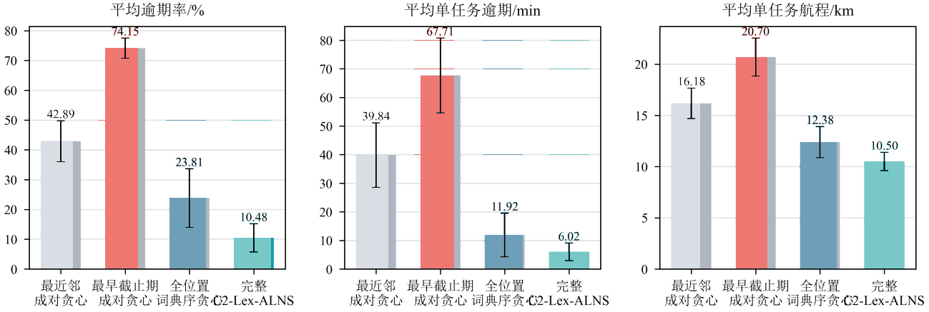
图6 虚拟实例四方法的平均逾期率、单任务逾期与单任务航程对比

6 大规模业务案例与运营策略分析
示意数据说明：第6.1.2节表8及图9的全部绩效数值、改善率与比较文字，以及摘要、第6.3节和第7节对该比较的引用，均基于人为设定的示意／假设数据，非实测实验结果，尚待实验验证；不代表重复运行均值、标准差或显著性结论。表9、图8及第6.2节原有结果不属于此示意比较。
在第5节完成算法性能与算子有效性验证后，本节进一步面向大规模业务数据考察需求驱动预部署与固定中继接力的运营价值。原案例使用命题附件给定的200项一对一取送任务数据（N=200），无人机飞行速度设为v=15 m/s，机队规模为M=8，单机累计任务上限为K=25，载荷上限为Q=2；不考虑其他作业耗时，且完成最后一项送达后不计返航距离。在协同策略比较中设置4个候选中继/预部署站，其余模型参数与第5.1节保持一致。不同于第5节以算法验证为主，本节结合示意比较与原有案例分析讨论三个问题：两类扩展机制能否改善三层服务目标；潜在改善主要来自何种空间与协同机制；关键运营参数变化将如何影响服务水平与路径效率。图7给出任务节点与调度中心的空间分布。
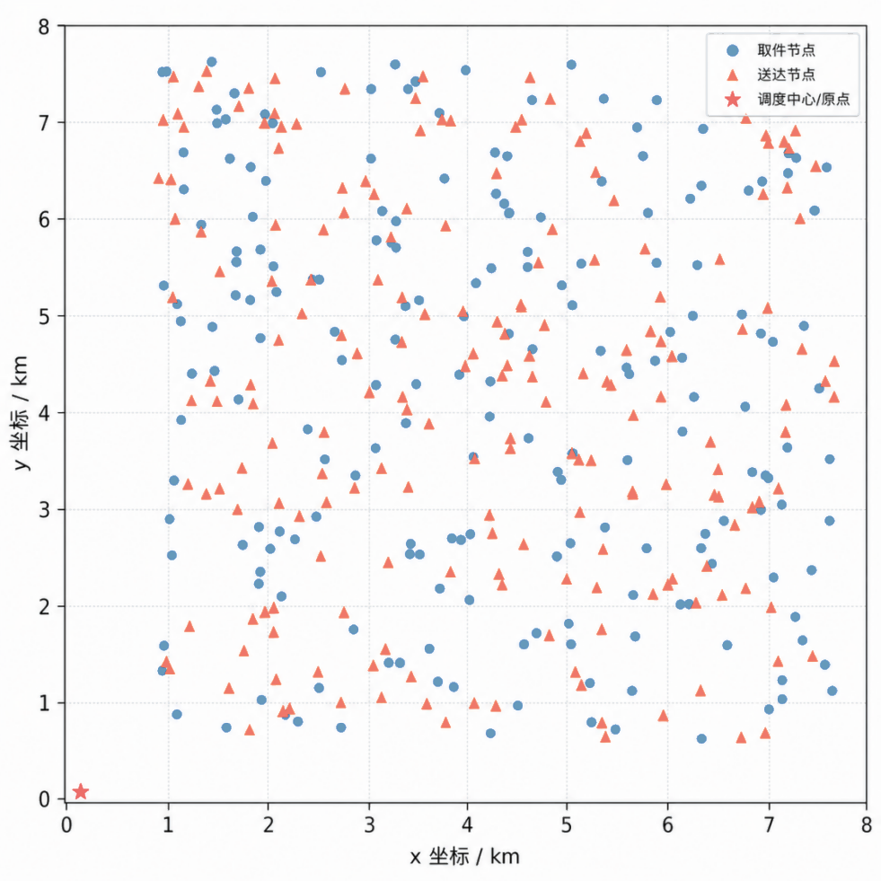
图7 研究区域与取送任务节点分布

6.1 协同策略比较

6.1.1 场景设置与代表性调度方案
为识别预部署与中继接力对多无人机调度结果的影响，本文以直送为基础场景，并通过预部署与中继接力两项机制开关构造四类策略。直送场景下，所有无人机均从调度中心出发，任务由同一架无人机连续完成取件与送达；“直送+中继”在公共起点基础上允许任务经固定候选站完成一次异步交接；“直送+预部署”关闭接力，但根据任务空间分布与时限压力将部分无人机预部署至候选站；“直送+预部署+中继”同时开放两类机制。四种场景采用相同的任务数据、可行性规则和三层字典序目标，差异仅来自起点配置与服务方式的开放范围。表7概括各策略的功能设置。
表7 四类多无人机协同配送策略设置
策略 | 直送 | 需求驱动预部署 | 中继接力
直送 | √
直送+中继 | √ |  | √
直送+预部署 | √ | √
直送+预部署+中继 | √ | √ | √
图8给出四类策略的代表性调度方案。彩色折线分别表示不同无人机的开放式访问路径，灰色节点为取送服务节点，星形节点为调度中心，方形节点为候选中继/预部署站；启用预部署或中继接力时，实心方形标识被实际用于起点预部署或中继交接的站点。

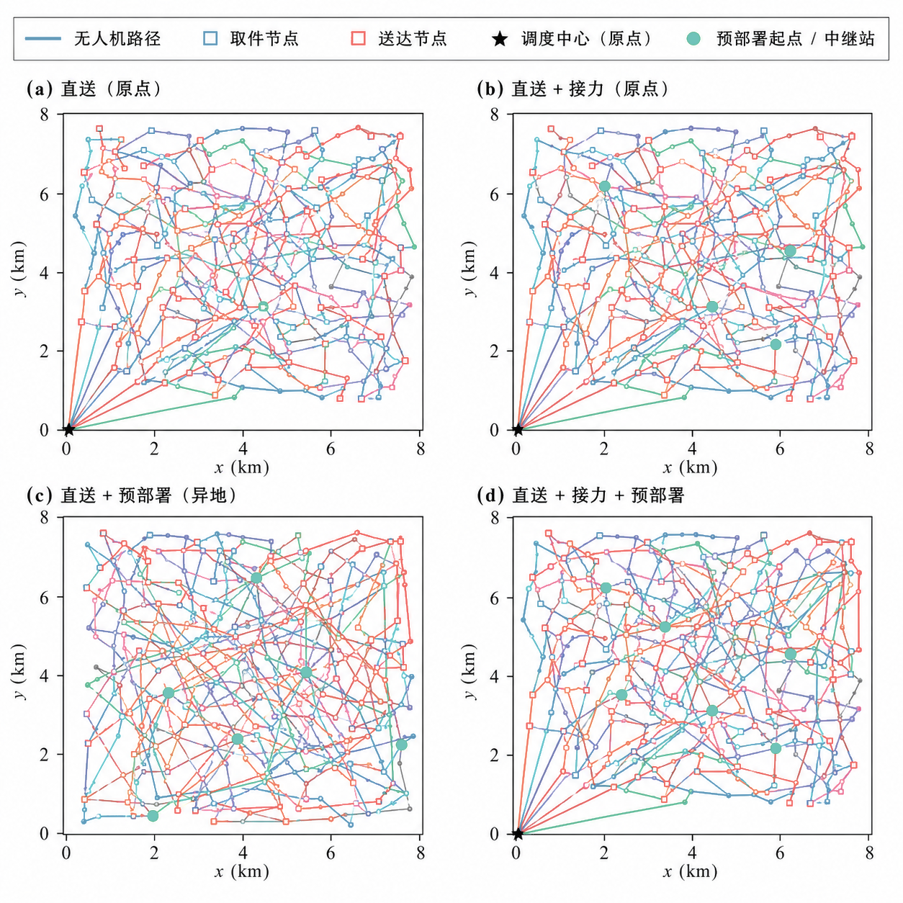
图8 四类协同策略的代表性多无人机路线布局

6.1.2 综合绩效比较
表8给出四类策略的示意设定值，不对应随机种子或重复运行统计。在本节示意设定下，按“逾期任务数—总逾期时长—总飞行里程”的严格字典序规则，“直送+预部署+中继”的三层指标最低（57，1800.00 min，605.00 km）。相较直送基准，单独启用中继接力时，三层指标分别由64、2110.27 min、627.09 km降至62、2000.00 min、620.00 km；启用预部署时分别降至59、1874.35 min、612.11 km；在预部署基础上加入中继接力后，三层指标进一步降低。上述比较仅展示假设情景中的改善方向，不构成实证验证。
表8 四类协同策略综合绩效
策略 | 逾期任务数 | 总逾期/分钟 | 航程/千米
直送 | 64 | 2110.27 | 627.09
直送+中继 | 62 | 2000.00 | 620.00
直送+预部署 | 59 | 1874.35 | 612.11
直送+预部署+中继 | 57 | 1800.00 | 605.00
图9依据表8的示意值计算相对直送基准的改善率，计算式为“（基准值−策略值）／基准值×100%”，正值表示指标下降。在本节示意设定下，“直送+中继”较直送的三项指标均更低，“直送+预部署+中继”也均低于“直送+预部署”。预部署对应较大的整体改善，中继接力提供进一步的补充改善；这些差异来自假设值，仅用于说明策略比较方式，实际效果须经统一条件下的实验验证。
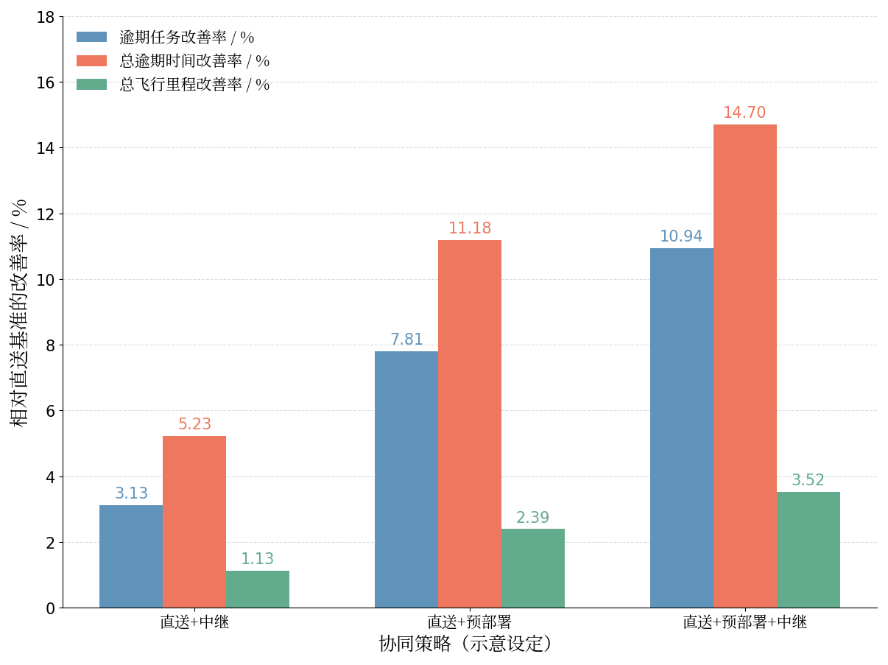
图9 四类协同策略相对直送基准的示意绩效改善率

6.1.3 机制使用与空间解释
进一步考察策略的实际使用结构可以发现，预部署与中继接力在调度系统中扮演的角色并不相同。表9显示，“直送+中继”平均仅使用2.33个中继任务，组合场景平均使用6.00个中继任务，占200项任务的比例分别约为1.2%和3.0%；其中绝大多数中继任务形成真实跨机交接，且平均等待时间很短，说明异步“先卸后取”机制主要服务于少量具有较高时空重组价值的任务，而不是将大规模订单普遍改造成中继运输。
表9 中继使用与预部署空间指标
策略 | 中继任务 | 中继任务占比 | 跨机交接 | 同机经站 | 等待/min | 首段空飞/km
直送 | 0.00 | 0.000 | 0.00 | 0.00 | 0.00 | 22.51
直送+中继 | 2.33 | 0.012 | 2.00 | 0.33 | 0.12 | 22.51
直送+预部署 | 0.00 | 0.000 | 0.00 | 0.00 | 0.00 | 7.42
直送+预部署+中继 | 6.00 | 0.030 | 5.33 | 0.67 | 0.13 | 7.42
相比之下，预部署直接作用于所有路线的起始空间结构，使平均首段空飞由22.51 km降至7.42 km，降幅约67.0%。因此，在当前需求分布下，预部署属于高频、结构性的运力空间配置手段，而中继接力属于低频、选择性的弹性协同工具。二者的互补关系可以概括为：预部署先缩短“无人机到任务”的空间错配，中继接力再针对局部任务解决“任务与无人机之间”的时序错配。

6.2 敏感性分析
在组合场景基础上，本文进一步从运力配置、服务承诺和中继基础设施三个运营维度开展单因素敏感性分析，分别考察无人机数量、最晚送达时间倍率和候选中继站数量的影响。每次仅改变一个参数，其余参数回到基准组合（8架无人机、截止期倍率1.0、4个候选站）。本节讨论方向性变化、观测阈值和潜在管理含义。表10汇总敏感性设置。
表10 关键运营参数敏感性设置
参数 | 测试水平 | 基准值 | 运营含义
无人机数量 | 8、9、10、12、16 | 8 | 运力配置
截止期倍率 | 0.80、0.90、1.00、1.10、1.20 | 1.00 | 服务承诺
候选中继站数量 | 2、3、4、5、6 | 4 | 基础设施密度

6.2.1 机队规模对服务水平的影响
机队规模对第一层服务目标表现出最清晰的改善方向。如图10，无人机数量由8架增加至9、10、12和16架时，逾期任务数依次由60降至46、33、13和0，总逾期同步下降，并在16架时实现零逾期。相比之下，总航程并未随运力扩张单调下降，说明新增无人机首先释放的是时间资源和并行服务能力，而非必然带来更短的空间路径。按照本文的字典序目标，运营者应先根据目标准时率或可接受逾期任务上限确定最低运力，再在达到服务阈值的方案之间比较航程和设备利用率。
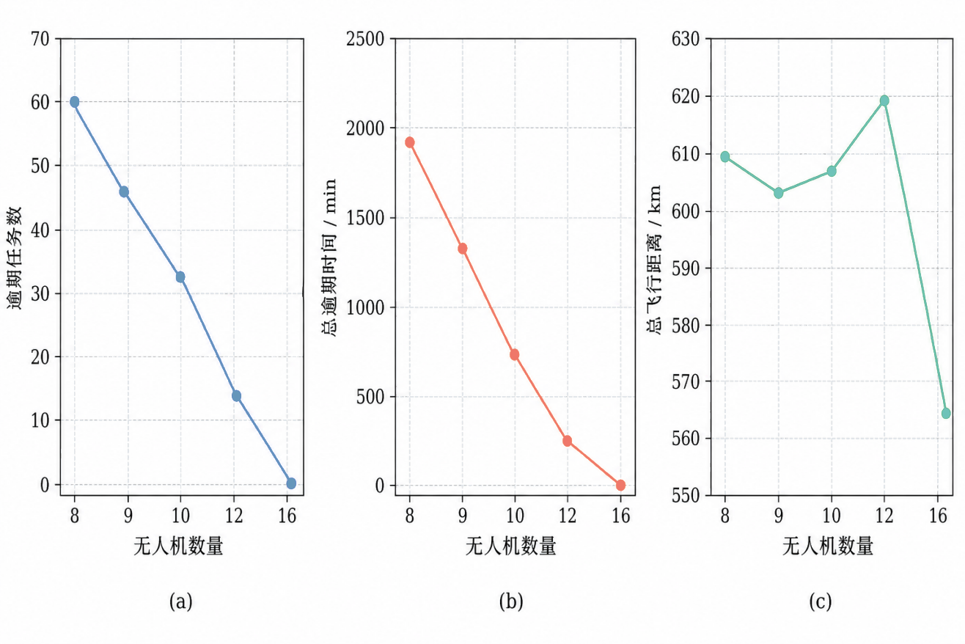
图10 机队规模对三层目标的影响

6.2.2 服务时限要求对系统绩效的影响
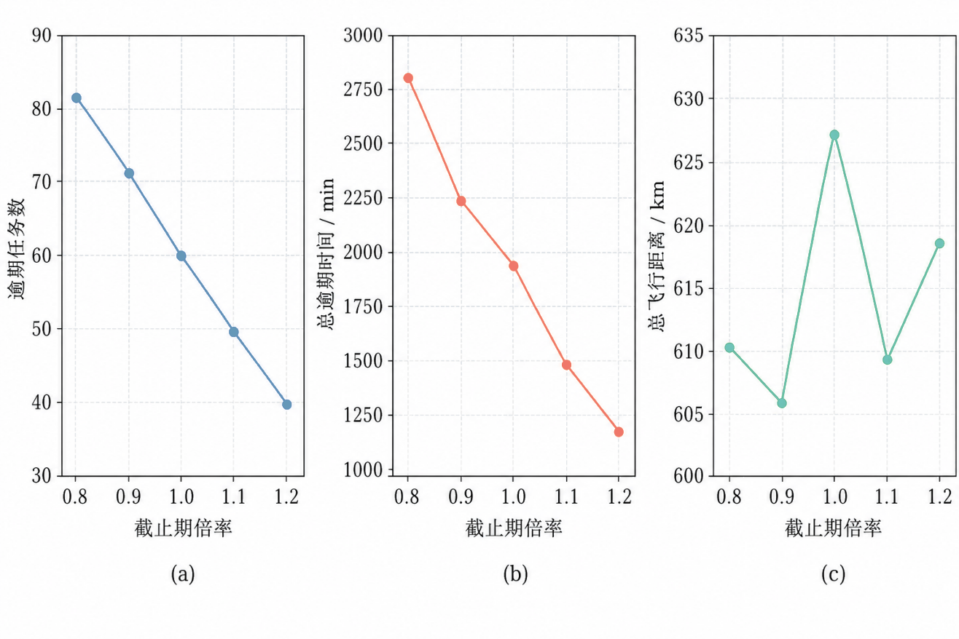
图11 截止期倍率对三层目标的影响
如图10所示，服务时限直接决定系统面临的时效压力。截止期倍率从0.80提高至1.20时，逾期任务数由81降至39，下降约51.85%，总逾期由2797.67 min降至1161.89 min，下降约58.47%；总航程仅在605.66—627.44 km之间波动。由此可见，过度压缩最晚送达承诺会显著恶化前两层服务目标，而适度增加时间弹性主要改善准时性，并不会按相同比例增加飞行里程。对于平台运营，更合理的做法不是统一放宽所有订单时限，而是根据订单紧急度、区域需求密度和实时可用运力实施分层服务承诺。

6.2.3 中继基础设施密度对系统绩效的影响
与机队规模和服务时限不同，中继站数量与系统绩效之间未呈现简单单调关系。如图10所示，候选站由2个增加至6个时，逾期任务数在58—61之间波动，中继任务数量同样没有随站点增加而持续上升；6站取得当前取值范围内最低观测三层得分（58，1800.98 min，609.49 km），但这一结果不能支持“站点越多越好”的结论。新增站点只有在其空间位置与取送方向、需求集聚和现有运力结构匹配时，才可能转化为可利用的预部署或中继机会。因此，相比机械增加站点数量，候选站的位置质量与网络覆盖结构更值得优先优化。
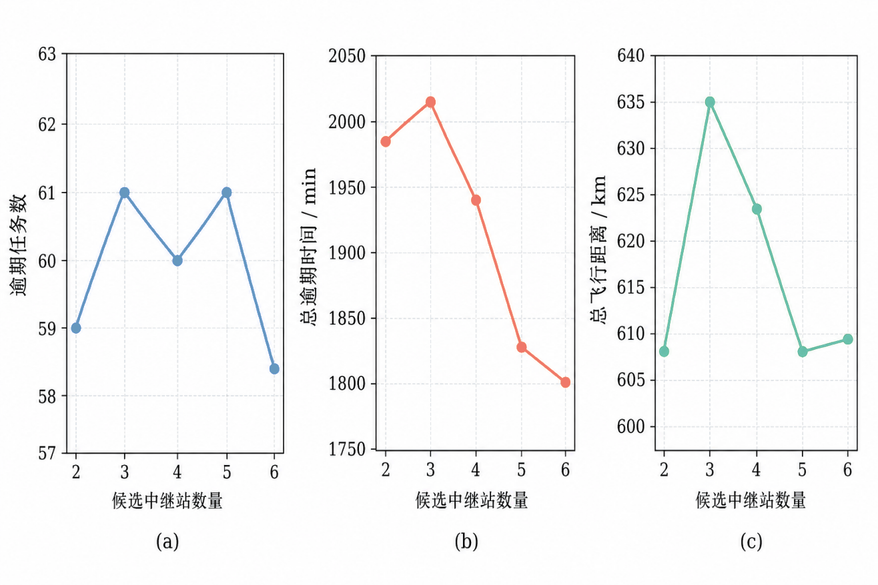
图12 候选中继站数量对三层目标的影响

6.3 管理启示
结合本节示意设定与原有案例分析，多无人机低空物流系统的运营优化可从运力空间配置、服务承诺设计与协同基础设施配置三个层面考虑联合决策；其中第6.1.2节的策略改善方向仅为假设展示，尚待验证。
首先，低空配送网络的首要决策应由“路径怎么走”前移到“运力从哪里出发”。实验结果显示，需求驱动预部署能够显著改变多条无人机路线的起始空间结构，并将平均首段空飞由22.51 km降至7.42 km。其作用机制并不是增加单条路径内部的局部调整空间，而是在任务执行前改善无人机供给与需求分布之间的空间匹配。因此，对于需求点呈多中心分布、中心仓与主要客户簇距离较远的区域，运营者应优先识别稳定的高需求片区，并将部分无人机前置部署至具备起降和补给条件的节点。相比单纯依赖运行阶段的路径优化，这种“先配置、后调度”的方式能够从源头减少无效调位，并为后续路径优化释放更大的有效搜索空间。
其次，中继接力更适合被定位为面向高风险任务的弹性资源，而非常规配送模式。当前实验中，中继任务仅占全部任务的约1.2%—3.0%，但其中多数形成真实跨无人机交接，说明中继机制的核心价值并不在于扩大其使用比例，而在于处理少量直送条件下较难协调的任务。当某一任务受路径拥挤、时间压力或局部运力错配影响时，中继站能够将完整取送责任拆分至不同无人机，从而实现跨机责任重组。因此，企业在实际部署中不应以“中继任务占比”作为基础设施利用率的唯一评价标准，而应进一步关注其是否有效降低关键任务的逾期风险。换言之，中继站更接近一种低频但高价值的调度缓冲资源。
第三，机队规模与服务时限应进行联合设计，而不宜分别制定。敏感性结果表明，增加无人机数量可以直接释放并行服务能力，而放宽服务时限则能够增加任务排序和跨机协同的时间弹性；二者均显著作用于逾期任务数和总逾期时间。尤其是当截止期倍率由0.80提高至1.20时，逾期任务数和总逾期均明显下降，而总航程变化相对有限，这说明服务承诺对系统时效绩效的影响远大于对运输里程的影响。 因此，实际运营中更合理的决策顺序应是：先确定目标准时率或最大可接受逾期水平，再联合反推所需机队规模与服务时限，而不是分别追求“更多无人机”和“更紧时效”。对于紧急订单、普通订单和低优先级订单，还可以进一步实施差异化服务承诺，以避免统一高时效要求造成系统性资源紧张。
第四，中继基础设施规划应坚持“位置质量优先于数量扩张”。实验结果显示，候选中继站由2个增加至6个时，系统绩效并未呈现单调改善趋势，表明新增站点只有在其位置与需求集聚区、典型取送方向和现有运力结构相匹配时，才会转化为有效的预部署或接力机会。 因此，中继站规划不应简单依据覆盖半径或站点数量进行扩张，而应重点评价其对两类功能的共同支撑能力：一方面能否作为高需求区域的无人机预部署起点，另一方面能否位于潜在跨机交接路径附近。由此，中继站的运营价值本质上取决于其网络位置与功能复用能力，而不是单纯的设施密度。
基于上述结果，本文进一步提出一种分阶段的低空物流网络配置思路：首先依据需求空间分布优化无人机预部署，其次根据目标服务水平联合确定机队规模与服务时限，最后针对高逾期风险或局部运力错配任务选择性开放中继接力，并依据中继实际使用情况持续优化站点布局。 这一决策顺序表明，预部署、中继接力、机队规模与服务时限并非相互独立的运营变量，而分别对应空间配置、弹性协同、基础运力与服务承诺四个相互耦合的决策层级。对低空物流企业而言，相比单纯扩大机队或增加中继站，更值得关注的是如何通过跨层级协同配置提高既有运力和基础设施的实际利用效率。

7 结论与展望
本文研究低空物流网络中具有容量约束与最晚送达要求的多无人机一对一取送协同调度问题，构建了以“逾期任务数—总逾期时间—总飞行里程”为优先顺序的三级字典序优化模型，并进一步将需求驱动异地预部署与固定中继站异步接力纳入统一调度框架。针对任务归属、访问顺序与跨机时序高度耦合所带来的求解困难，本文设计C2-Lex-ALNS算法，通过自适应破坏—修复搜索和全局DAG时序评价联合处理多机任务重分配、接力交接、等待与缓存。计算实验表明，该方法能够在题设规定的分钟级计算预算内稳定获得满足完整约束的可行方案，并在中等及较大规模实例上表现出较好的解质量和规模适应性。需要指出的是，HiGHS对照主要用于提供独立的数学规划基准，其较弱的最优界不能作为ALNS全局最优性的证明。
在第6.1.2节示意设定下，加入中继后的两组对应方案三项指标均更低，该比较尚待实验验证。结合原有案例的机制分析，多无人机系统的运营改进并不主要来自简单增加路径选择，而首先取决于运力与需求在空间上的匹配方式。需求驱动预部署通过在任务开始前重新配置无人机空间位置，能够显著减少首段无效调位，并形成较稳定的整体服务改善；因此，对于需求空间分散、中心仓与主要需求簇距离较远的配送网络，相比单纯增加路径搜索自由度，优先优化无人机初始部署位置更具有基础性价值。相较之下，中继接力的实际使用比例较低，其价值并不在于将大量任务普遍转化为中继运输，而在于为少量存在明显时空冲突的高风险任务提供跨无人机责任重组机会。由此，预部署与中继接力并非相互替代的两种配送模式，而分别对应“基础性空间配置”和“选择性弹性协同”两类不同层级的运营工具。
敏感性分析进一步表明，低空物流网络的服务能力应从“运力—时效—基础设施”三个维度进行协同设计。机队规模决定系统能够提供的并行服务能力，服务时限决定任务排序与跨机协同所拥有的时间弹性，因此二者不宜独立制定。实际运营中，可先给定目标准时率或最大允许逾期水平，再反推所需无人机规模与可接受服务承诺，而不是分别追求最大机队规模或最紧配送时限。与此同时，中继站数量与调度绩效并不存在简单的单调关系，新增站点只有在其位置与需求集聚、典型取送方向及现有运力结构相匹配时才能转化为有效协同机会。因此，中继基础设施规划的重点应由“增加站点数量”转向“提高站点位置质量与利用效率”。这一结果意味着，低空物流网络设计本质上不是单纯的运力扩张问题，而是运力、服务承诺与空间基础设施之间的协同配置问题。
基于上述分析，本文提出待进一步验证的低空物流部署路径是：首先依据需求空间分布优化无人机预部署，其次根据目标服务水平联合确定机队规模与订单时限，最后仅针对高迟到风险或局部运力错配任务开放中继接力，并依据实际中继使用率和首段调位水平动态调整站点布局。 这种分阶段配置方式能够在避免过度基础设施投入的同时保留多无人机系统的协同弹性，也使模型输出从单纯的路径优化方案进一步转化为可解释的网络运营决策依据。
本文仍存在进一步拓展空间。首先，第6.1.2节协同策略比较采用示意数据，尚不能作为实际效果的证据；原有敏感性实验亦受计算预算与随机种子数量限制。后续应在统一墙钟预算和更多重复实例下验证三层指标，并通过置信区间和统计检验识别预部署与中继接力的独立及交互效应。其次，可进一步考虑天气、风场、随机飞行时间、电池续航与充换电等现实约束。再次，当前中继站位置在求解前给定，未来可将中继站选址、无人机预部署、服务时限设计与任务调度纳入统一优化，并进一步考虑站点启用成本、缓存容量和并发服务能力，从而由作业层协同调度拓展至低空物流网络的综合规划与运营优化。

参考文献
[1] 傅惠, 崔煜, 赵佳虹, 叶艳, 胡琪, 吴志轩, 黄立荣. 低空无人机物流配送研究与应用综述[J]. 工业工程, 2025, 28(1): 9-21. DOI: 10.3969/j.issn.1007-7375.240388.
[2] 张岩松。低空经济背景下无人机物流的发展现状、制约问题与对策研究 [J]. 中国物流与采购，2026 (3).
[3] Cheng C, Adulyasak Y, Rousseau L M. Robust drone delivery with weather information [J]. Manufacturing & Service Operations Management, 2024, 26 (4): 1402-1421.
[4] Deng F, Qin H, Li J, et al. The pickup and delivery problem with time windows and incompatibility constraints in cold chain transportation [J]. Transportation Science, 2023, 57 (2): 444-462.
[5] Deng M, Li Y, Ding J, et al. Stochastic and robust truck-and-drone routing problems with deadlines: A Benders decomposition approach [J]. Transportation Research Part E: Logistics and Transportation Review, 2024, 190: 103709.
[6] Di Puglia Pugliese, L., & Guerriero, F. (2017). Last-mile deliveries by using drones and classical vehicles. In Optimization and Decision Science: Methodologies and Applications (pp.557−565). Springer.
[7] Joo H, Lee K. A branch-and-price algorithm for robust drone-vehicle routing problem with time windows [J]. INFORMS Journal on Computing, 2025.
[8] Kloster K, Moeini M, Vigo D, et al. The multiple traveling salesman problem in presence of drone- and robot-supported packet stations [J]. European Journal of Operational Research, 2023, 305 (2): 630-643.
[9] Luo, Z., Gu, R., Poon, M., Liu, Z., & Lim, A. (2022). A last-mile drone-assisted one-to-one pickup and delivery problem with multi-visit drone trips. Computers & Operations Research, 148, 106015.
[10] Masmoudi, M. A., Mancini, S., Baldacci, R., & Kuo, Y. H. (2022). Vehicle routing problem with drones equipped with multi-package payload compartments. Transportation Research Part E: Logistics and Transportation Review, 164, 102757.
[11] Mbiadou Saleu R G, Deroussi L, Feillet D, et al. The parallel drone scheduling problem with multiple drones and vehicles [J]. European Journal of Operational Research, 2022, 300 (2): 571-589.
[12] Meng S, Guo X, Li D, et al. The multi-visit drone routing problem for pickup and delivery services [J]. Transportation Research Part E: Logistics and Transportation Review, 2023, 169: 102990.
[13] Meng S, Chen Y, Li D. The multi-visit drone-assisted pickup and delivery problem with time windows [J]. European Journal of Operational Research, 2024, 314 (2): 685-702.
[14] Meng S, Li D, Liu J, et al. The multi-visit drone-assisted routing problem with soft time windows and stochastic truck travel times [J]. Transportation Research Part B: Methodological, 2024, 190: 103101.
[15] Mulumba T, Diabat A. Optimization of the drone-assisted pickup and delivery problem [J]. Transportation Research Part E: Logistics and Transportation Review, 2024, 181: 103377.
[16] Murray, C. C., & Chu, A. G. (2015). The flying sidekick traveling salesman problem: Optimization of drone-assisted delivery. Transportation Research Part C: Emerging Technologies, 54, 86-109.
[17] Nguyen M A, Dang G T H, Hà M H, et al. The min-cost parallel drone scheduling vehicle routing problem [J]. European Journal of Operational Research, 2022, 299 (3): 910-930.
[18] Pina-Pardo J C, Silva D F, Smith A E, et al. Dynamic vehicle routing problem with drone resupply for same-day delivery [J]. Transportation Research Part C: Emerging Technologies, 2024, 162: 104611.
[19] Sacramento, D., Pisinger, D., & Ropke, S. (2019). An adaptive large neighborhood search metaheuristic for the vehicle routing problem with drones. Transportation Research Part C: Emerging Technologies, 102, 289-315.
[20] Salama M R, Srinivas S. Collaborative truck multi-drone routing and scheduling problem: Package delivery with flexible launch and recovery sites [J]. Transportation Research Part E: Logistics and Transportation Review, 2022, 164: 102788.
[21] Schmidt J, Tilk C, Irnich S. Exact solution of the vehicle routing problem with drones [J]. Transportation Science, 2025, 59 (1): 60-80.
[22] Shen, T. 深圳低空经济加速发展，“3 公里，15 分钟” 无人机服务丰富了城市零售配送体系 [EB/OL]. https://baijiahao.baidu.com/s?id=1742909245657962155&wfr=spider&for=pc/, 2022.
[23] Tamke, F., & Buscher, U. (2021). A branch-and-bound algorithm for the vehicle routing problem with drones. Transportation Research Part B: Methodological, 144, 174-203.
[24] Wang, X., Poikonen, S., & Golden, B. (2017). The vehicle routing problem with drones: several worst-case results. Optimization Letters, 11 (4), 679-697.
[25] Yin, Y., Li, D., Wang, D., Ignatius, J., Cheng, T., & Wang, S. (2023). A branch-price-and-cut algorithm for the truck-based drone delivery routing problem with time windows. European Journal of Operational Research, 309(3), 1125-1144.
[26] Zhen L, Gao J, Wang S, et al. Optimizing an on-demand delivery mode based on trucks and drones[J]. Transportation Science, 2025, 59(5): 1008-1031. DOI: 10.1287/trsc.2024.0693.
[27] Zhou H, Qin H, Cheng C, et al. An exact algorithm for the two-echelon vehicle routing problem with drones[J]. Transportation Research Part B: Methodological, 2023, 168: 124-150.
[28] Zhu W, Hu X, Pei J, et al. Minimizing the total travel distance for the locker-based drone delivery: A branch-and-cut-based method[J]. Transportation Research Part B: Methodological, 2024, 184: 102950.
[29] Drexl M. Synchronization in vehicle routing—A survey of VRPs with multiple synchronization constraints[J]. Transportation Science, 2012, 46(3): 297-316. DOI: 10.1287/trsc.1110.0400.
[30] Mahmoudi B, Eshghi K. Energy-constrained multi-visit TSP with multiple drones considering non-customer rendezvous locations[J]. Expert Systems with Applications, 2022, 210: 118479. DOI: 10.1016/j.eswa.2022.118479.
[31] Jiang J, Dai Y, Yang F, Ma Z. A multi-visit flexible-docking vehicle routing problem with drones for simultaneous pickup and delivery services[J]. European Journal of Operational Research, 2024, 312(1): 125-137.
[32] 国务院. 政府工作报告——2025年3月5日在第十四届全国人民代表大会第三次会议上[EB/OL]. 2025-03-12[2026-08-19].
[33] 国务院. 政府工作报告——2026年3月5日在第十四届全国人民代表大会第四次会议上[EB/OL]. 2026-03-13[2026-08-19].
[34] 美团. 美团发布2025年Q4及全年财报：全年营收3649亿元，研发投入增长23%至260亿元[EB/OL]. 2026-03-26[2026-08-19].
[35] 中国民用航空局. 2025年民航行业发展统计公报[EB/OL]. 2026-04-17[2026-08-19].
[36] 中国民用航空局. 宋志勇：推动低空经济健康有序发展[EB/OL]. 2026-05-27[2026-08-19].
[37] 中国民用航空局. 中华人民共和国民用航空法（2026年7月1日起施行）[EB/OL]. 2025-12-27[2026-08-19].
[38] Lu F, Liu J, Feng W, et al. Drone pick-up and delivery path planning problem considering charging facilities[J/OL]. Engineering Management, 2026. DOI: 10.1007/s42524-026-5149-8.
[39] Meng S, Chen Y, Li D. Pickup and delivery problem with multi-visit drones considering soft time windows[J]. Transportation Research Part C: Emerging Technologies, 2025, 180: 105359. DOI: 10.1016/j.trc.2025.105359.

